TRƯỜNG ĐẠI HỌC GIAO THÔNG VẬN TẢI TP. HỒ CHÍ MINH
VIỆN CÔNG NGHỆ THÔNG TIN VÀ ĐIỆN, ĐIỆN TỬ



BÁO CÁO THỰC TẬP TỐT NGHIỆP
TÊN ĐỀ TÀI
QUẢN LÝ THỰC TẬP TỐT NGHIỆP VÀ
PHÂN CÔNG HƯỚNG DẪN

Giảng viên hướng dẫn: Mai Ngọc Châu
Mã học phần: 010112610014
Nhóm thực hiện: Nhóm 3

TP. Hồ Chí Minh, tháng 8 năm 2026

LỜI CAM ĐOAN
Chúng tôi xin cam đoan báo cáo phân tích và thiết kế hệ thống thuộc đề tài "Quản lý thực tập tốt nghiệp và phân công hướng dẫn" (Mã đề tài: TTTN_MIS_01) là công trình nghiên cứu độc lập do chính nhóm thực hiện dưới sự hướng dẫn chuyên môn của Giảng viên hướng dẫn.
Các số liệu, biểu đồ, thiết kế kiến trúc, đặc tả API và mã nguồn được trình bày trong báo cáo là hoàn toàn trung thực, được tổng hợp từ quá trình phân tích thực tế và không sao chép từ bất kỳ công trình nghiên cứu nào khác mà không ghi rõ nguồn gốc. Nếu có bất kỳ sự gian lận nào, chúng tôi xin chịu hoàn toàn trách nhiệm trước Bộ môn và Nhà trường.
Nhóm sinh viên thực hiện

LỜI CẢM ƠN
Để hoàn thành báo cáo thực tập tốt nghiệp cũng như hiện thực hóa giải pháp phần mềm của đề tài, trước hết chúng em xin gửi lời cảm ơn chân thành nhất đến Ban giám hiệu Trường Đại học Giao thông Vận tải TP.HCM cùng quý Thầy/Cô trong Viện Công nghệ thông tin và Điện, Điện tử đã tạo điều kiện thuận lợi và truyền đạt những kiến thức chuyên môn vô cùng quý báu cho chúng em trong suốt quá trình học tập.
Đặc biệt, chúng em xin gửi lời tri ân sâu sắc nhất đến Giảng viên hướng dẫn – TS./ThS. Mai Ngọc Châu, người đã tận tình định hướng, chỉ bảo và đưa ra những đóng góp chuyên môn thực tế vô cùng giá trị giúp nhóm hoàn thiện đề tài từ khâu phân tích yêu cầu, thiết kế kiến trúc cho đến cài đặt hệ thống.
Dù đã cố gắng hết sức, song báo cáo không tránh khỏi những thiếu sót nhất định. Nhóm rất mong nhận được những ý kiến đóng góp quý báu từ thầy Mai Ngọc Châu cùng quý Thầy/Cô trong Hội đồng để đề tài ngày càng hoàn thiện hơn.
Chúng em xin chân thành cảm ơn!

MỤC LỤC

LỜI CAM ĐOAN 2
LỜI CẢM ƠN 3
MỤC LỤC 4
DANH MỤC HÌNH ẢNH 5
DANH MỤC TỪ VIẾT TẮT 5
CHƯƠNG 1: TỔNG QUAN / GIỚI THIỆU 5
1.1. Giới thiệu chung và Đặt vấn đề 5
1.1.1. Bối cảnh dự án 5
1.1.2. Các bên liên quan (Stakeholders) 5
1.1.3. Vấn đề hiện tại (Problem Statement) 6
1.1.4. Phạm vi ứng dụng (Project Scope - In-Scope & Out-of-Scope) 6
1.2. Khảo sát và phân tích đến vấn đề cần giải quyết 6
1.2.1. Khảo sát các giải pháp hiện có 6
1.2.2. Bảng so sánh và Giải pháp đề xuất TTTN_MIS_01 7
CHƯƠNG 2: GIẢI PHÁP ĐỀ XUẤT 7
2.1. Cơ sở lý thuyết 7
2.1.1. Kiến trúc Web 3 Tầng (3-Tier Architecture) & RESTful API 7
2.1.2. Môi trường Node.js & Express.js Framework 7
2.1.3. Cơ sở dữ liệu NoSQL MongoDB & Mongoose ODM 8
2.1.4. Cơ chế xác thực JSON Web Token (JWT) & Phân quyền RBAC 8
2.2. Lịch sử phát triển của hệ thống 8
2.3. Phương pháp và chỉ tiêu đánh giá (KPIs) 8
2.4. Kết quả dự kiến của đề tài 8
CHƯƠNG 3: PHÂN TÍCH VÀ THIẾT KẾ HỆ THỐNG 8
3.1. Phân tích hệ thống 8
3.1.1. Yêu cầu Chức năng 8
3.1.2. Yêu cầu Phi chức năng 9
3.1.3. Quy tắc Nghiệp vụ Cốt lõi 9
3.1.4. Mô hình hóa quy trình hiện tại (BPMN AS-IS) 10
3.1.5. Đề xuất quy trình cải tiến (BPMN TO-BE) 10
3.1.6. Danh mục Use Cases (UC Catalog) 12
3.1.7. Đặc tả Chi tiết các Use Case Trọng tâm 16
3.1.8. ERD 27
3.1.9. Class Diagram 27
3.1.10. Sequence Diagrams 28
3.2. Thiết kế hệ thống 42
3.2.1. Thiết kế Kiến trúc 3 Tầng & Phân rã Modules 42
3.2.2. Từ điển Dữ liệu Chi tiết (Data Dictionary) 42
3.2.3. Khóa, Ràng buộc & Quy tắc Bảo đảm Toàn vẹn Dữ liệu 42
CHƯƠNG 4: KIỂM THỬ VÀ CÀI ĐẶT 42
4.1. Cấu hình Môi trường & Triển khai Hệ thống (Environment Variables & .env) 42
4.2. Kịch bản Kiểm thử Chức năng & Business Rules (Test Cases TC-01 đến TC-04) 42
CHƯƠNG 5: KẾT QUẢ, KẾT LUẬN VÀ HƯỚNG PHÁT TRIỂN 42
5.1. Kết quả Đạt được & Tài nguyên Dự án (GitHub & Video Demo) 42
5.2. Bảng Phân công Công việc Chi tiết 42
5.3. Kết luận 42
5.4. Hướng phát triển ứng dụng 42
TÀI LIỆU THAM KHẢO 42

DANH MỤC HÌNH ẢNH

DANH MỤC TỪ VIẾT TẮT

CHƯƠNG 1: TỔNG QUAN / GIỚI THIỆU

1.1. Giới thiệu chung và Đặt vấn đề

1.1.1. Bối cảnh dự án
Thực tập tốt nghiệp là học phần quan trọng trong chương trình đào tạo, giúp sinh viên vận dụng kiến thức lý thuyết vào môi trường thực tế. Mỗi đợt thực tập có thể có hàng trăm sinh viên tham gia, được chia thành nhiều nhóm nhỏ, phân công cho nhiều giảng viên hướng dẫn khác nhau, và phải trải qua nhiều mốc đánh giá tiến độ trong suốt quá trình thực hiện. Với quy mô như vậy, việc quản lý bằng phương pháp thủ công (giấy tờ, bảng tính, tin nhắn rời rạc) rất dễ phát sinh sai sót, thất lạc thông tin và mất nhiều thời gian tổng hợp. Xuất phát từ thực tế đó, đề tài "Quản lý thực tập tốt nghiệp và phân công hướng dẫn" được xây dựng nhằm số hóa toàn bộ quy trình từ đăng ký đề tài, xét duyệt, theo dõi tiến độ cho đến giám sát tổng thể của Khoa/Bộ môn.

1.1.2. Các bên liên quan (Stakeholders)
- Sinh viên (STUDENT): Ghép nhóm thực tập, đăng ký đề tài, chỉnh sửa lại thông tin đề tài khi được yêu cầu, đặt lịch hẹn trao đổi với giảng viên hướng dẫn và nộp báo cáo tiến độ đúng theo từng mốc quy định.
- Giảng viên hướng dẫn (LECTURER): Xét duyệt, từ chối hoặc yêu cầu chỉnh sửa đề tài do sinh viên đăng ký; theo dõi tiến độ của các nhóm mình phụ trách; ghi nhận xét, tổ chức lịch gặp và quản lý kho đề tài do chính mình đề xuất.
- Quản trị viên / Ban quản lý Khoa (ADMIN): Cấu hình đợt thực tập (thời gian bắt đầu, số tuần), thiết lập giới hạn số nhóm tối đa mà mỗi giảng viên được phép nhận, quản lý tài khoản người dùng và giám sát toàn bộ hoạt động của hệ thống thông qua trang tổng quan.

1.1.3. Vấn đề hiện tại (Problem Statement)
- Dữ liệu bị phân tán trên nhiều công cụ thủ công (biểu mẫu trực tuyến, bảng tính, ứng dụng nhắn tin, thư điện tử), khiến thông tin dễ bị thất lạc hoặc không đồng bộ giữa các bên.
- Giảng viên có thể bị phân công vượt quá số lượng nhóm hướng dẫn cho phép do thiếu công cụ kiểm soát tự động ngay tại thời điểm phân công.
- Thiếu công cụ ghi lại lịch sử xét duyệt, khiến hệ thống không thể xác định được ai là người thay đổi trạng thái đề tài và thời điểm thay đổi diễn ra khi có tranh chấp hoặc cần đối chiếu.
- Việc xác định sinh viên nộp báo cáo trễ hạn hoàn toàn phụ thuộc vào việc rà soát thủ công của giảng viên/giáo vụ, tốn nhiều thời gian và dễ bỏ sót.

1.1.4. Phạm vi ứng dụng (Project Scope - In-Scope & Out-of-Scope)
- In-Scope (Trong phạm vi)
- Quản lý tài khoản, xác thực bằng token bảo mật và phân quyền theo ba vai trò: Sinh viên, Giảng viên hướng dẫn, Quản trị viên.
- Nghiệp vụ ghép nhóm thực tập (từ 1 đến 3 sinh viên mỗi nhóm) và đăng ký đề tài thực tập.
- Quy trình xét duyệt đề tài với bốn trạng thái: Chờ duyệt, Đã phê duyệt, Yêu cầu chỉnh sửa, Bị từ chối.
- Tự động kiểm soát giới hạn số nhóm tối đa mà mỗi giảng viên được phép nhận hướng dẫn, thực hiện kiểm tra ngay phía máy chủ trước khi cho phép duyệt/phân công.
- Quản lý các mốc nộp báo cáo tiến độ (Milestone) theo cơ chế mở khóa tuần tự, và tự động đánh dấu trạng thái nộp trễ hạn khi so sánh thời điểm nộp bài với hạn quy định.
- Ghi lại lịch sử các thao tác xét duyệt và phân công quan trọng (nhật ký hệ thống), phục vụ tra cứu và đối chiếu khi cần thiết.
- Cung cấp công cụ khởi tạo nhanh dữ liệu mẫu để phục vụ việc kiểm thử và trình diễn hệ thống.
- Out-of-Scope (Ngoài phạm vi)
- Không tích hợp thanh toán / tài chính: Hệ thống không xử lý các giao dịch tài chính, cổng thanh toán trực tuyến hay việc thu học phí học phần thực tập.
- Không kết nối trực tiếp với cơ sở dữ liệu đào tạo gốc của Nhà trường: Dữ liệu đợt thực tập được quản lý độc lập trong phạm vi hệ thống này, không đồng bộ theo thời gian thực với hệ thống quản lý điểm/tín chỉ chung của Nhà trường.

1.2. Khảo sát và phân tích đến vấn đề cần giải quyết

1.2.1. Khảo sát các giải pháp hiện có
Hiện nay, các Khoa/Viện thường sử dụng một trong hai phương án sau để quản lý thực tập tốt nghiệp:
- Google Forms kết hợp Excel: Sinh viên điền thông tin đăng ký qua biểu mẫu trực tuyến, sau đó giáo vụ/giảng viên tự tổng hợp thủ công vào bảng tính. Phương án này đơn giản, dễ triển khai nhưng thiếu ràng buộc dữ liệu (không tự kiểm tra trùng lặp, không tự chặn vượt giới hạn số nhóm hướng dẫn), phụ thuộc hoàn toàn vào việc rà soát thủ công của con người.
- Hệ thống LMS Moodle: Được thiết kế chủ yếu cho hoạt động giảng dạy — quản lý bài giảng, bài tập, điểm số — nên quy trình khá cồng kềnh khi áp dụng cho nghiệp vụ đặc thù của thực tập tốt nghiệp như ghép nhóm, đăng ký đề tài theo từng giảng viên, hay kiểm soát tải hướng dẫn. Việc tùy biến Moodle cho đúng quy trình 4 trạng thái duyệt đề tài đòi hỏi cấu hình phức tạp và không tối ưu.
Cả hai giải pháp trên đều chưa giải quyết được triệt để các vấn đề đã nêu ở mục 1.1.3, đặc biệt là việc kiểm soát tự động giới hạn hướng dẫn của giảng viên và ghi vết lịch sử thao tác.

1.2.2. Bảng so sánh và Giải pháp đề xuất TTTN_MIS_01

Tiêu chí so sánh | Google Forms + Excel | LMS Moodle | Hệ thống đề xuất (TTTN_MIS_01)
Quản lý nhóm sinh viên | Nhập thủ công, dễ trùng lặp thành viên | Hỗ trợ hạn chế, không chuyên biệt cho thực tập | Ràng buộc trực tiếp trong cơ sở dữ liệu, tự động chặn trùng thành viên
Duyệt & Yêu cầu chỉnh sửa đề tài | Trao đổi qua email/tin nhắn, không lưu vết chính thức | Không có quy trình chuyên biệt | Quy trình chuẩn 4 trạng thái (Chờ duyệt – Đã duyệt – Yêu cầu sửa – Từ chối)
Kiểm soát giới hạn hướng dẫn của giảng viên | Không có | Không có | Tự động kiểm tra và chặn ngay phía máy chủ
Ghi vết lịch sử thao tác | Không có | Có nhật ký hoạt động chung, không tách biệt theo nghiệp vụ | Lưu vết chính xác từng hành động thay đổi trạng thái (ai, làm gì, khi nào)
Đánh dấu nộp bài trễ hạn | Lọc thủ công trên bảng tính | Có hỗ trợ | Tự động so sánh thời điểm nộp với hạn quy định

CHƯƠNG 2: GIẢI PHÁP ĐỀ XUẤT

2.1. Cơ sở lý thuyết

2.1.1. Kiến trúc Web 3 Tầng (3-Tier Architecture) & RESTful API
Mô hình tách biệt 3 tầng: Presentation Tier (Client UI HTML/CSS/JS), Application Tier (Node.js/Express API) và Data Tier (MongoDB). Dữ liệu trao đổi qua định dạng JSON.

2.1.2. Môi trường Node.js & Express.js Framework
Node.js cung cấp môi trường thực thi JavaScript bất đồng bộ (Non-blocking I/O). Express.js hỗ trợ xây dựng các Endpoint RESTful API, xử lý Routing và Middleware hiệu quả

2.1.3. Cơ sở dữ liệu NoSQL MongoDB & Mongoose ODM
MongoDB lưu trữ dữ liệu dạng Document linh hoạt. Mongoose ODM giúp định nghĩa Schema cứng, thiết lập các ràng buộc (Validation) và quản lý mối quan hệ giữa các Collection.

2.1.4. Cơ chế xác thực JSON Web Token (JWT) & Phân quyền RBAC
Xác thực Stateless qua Bearer Token. Middleware phía Server giải mã Token để kiểm tra Role (STUDENT, LECTURER, ADMIN) trước khi cho phép truy cập tài nguyên API.

2.2. Lịch sử phát triển của hệ thống
- Giai đoạn 1 (Tuần 1-2): Khảo sát nghiệp vụ, vẽ sơ đồ As-Is/To-Be, thiết kế ERD và đặc tả Use Cases.
- Giai đoạn 2 (Tuần 3-4): Lập trình RESTful API Backend, cài đặt RBAC, cơ chế Quota, Audit Log và dựng Frontend.
- Giai đoạn 3 (Tuần 5-6): Tích hợp hệ thống, viết script seed.js, thực hiện Test Cases và hoàn thiện báo cáo.

2.3. Phương pháp và chỉ tiêu đánh giá (KPIs)
- Độ chính xác nghiệp vụ: 100% các trường hợp vượt Quota GVHD hoặc nộp bài quá deadline bị phát hiện và xử lý chính xác.
- Thời gian phản hồi (Response Time): API phản hồi dưới 300ms
- Tính toàn vẹn: 100% thao tác đổi trạng thái đề tài và phân công được ghi vết đầy đủ vào audit_logs.

2.4. Kết quả dự kiến của đề tài
Ứng dụng Web hoàn chỉnh phục vụ công tác quản lý TTTN cho Viện/Khoa, kèm bộ mã nguồn sạch, file cấu hình .env, tài liệu API và script khởi tạo dữ liệu mẫu tái tạo được.

CHƯƠNG 3: PHÂN TÍCH VÀ THIẾT KẾ HỆ THỐNG

3.1. Phân tích hệ thống

3.1.1. Yêu cầu Chức năng
- Xác thực & Phân quyền: Hệ thống cho phép người dùng đăng nhập bằng mã định danh và mật khẩu; sau khi xác thực thành công, hệ thống cấp một token bảo mật có mang theo thông tin vai trò (Sinh viên, Giảng viên, Quản trị viên) để làm căn cứ kiểm soát quyền truy cập cho toàn bộ chức năng.
- Quản lý Nhóm Sinh viên: Cho phép một sinh viên đứng ra tạo nhóm và mời thêm từ một đến hai thành viên khác tham gia thông qua mã số sinh viên. Hệ thống tự động ngăn chặn trường hợp một sinh viên tham gia nhiều hơn một nhóm trong cùng một đợt thực tập.
- Đăng ký & Phê duyệt Đề tài: Sinh viên gửi thông tin đề tài lên hệ thống ở trạng thái chờ duyệt. Giảng viên hướng dẫn có quyền phê duyệt, yêu cầu chỉnh sửa kèm ghi chú chi tiết, hoặc từ chối đề tài đó.
- Kiểm soát Giới hạn Nhận nhóm phía Máy chủ: Hệ thống tự động chặn thao tác duyệt nhóm hoặc phân công giảng viên hướng dẫn nếu số nhóm giảng viên đó đang phụ trách đã đạt đến giới hạn tối đa cho phép.
- Nộp bài & Cảnh báo Trễ hạn: Cho phép sinh viên nộp đường dẫn báo cáo theo từng mốc tiến độ quy định. Hệ thống tự động so sánh thời điểm nộp bài với thời hạn quy định để xác định và đánh dấu bài nộp đó là đúng hạn hay trễ hạn.
- Ghi vết Nhật ký Thao tác: Hệ thống tự động lưu lại một bản ghi gồm người thực hiện, hành động, đối tượng bị tác động và thời điểm thực hiện mỗi khi có thao tác thay đổi trạng thái đề tài hoặc phân công giảng viên hướng dẫn.
- Bảng điều khiển & Khởi tạo Dữ liệu: Hiển thị tổng quan số lượng nhóm và tình hình nộp bài trễ hạn cho quản trị viên; đồng thời cung cấp công cụ khởi tạo nhanh dữ liệu mẫu phục vụ việc kiểm thử hệ thống.

3.1.2. Yêu cầu Phi chức năng
- Bảo mật: Mật khẩu người dùng được mã hóa trước khi lưu trữ, không lưu dưới dạng văn bản thuần. Mọi chức năng đều được bảo vệ bằng cơ chế xác thực token và được kiểm tra quyền truy cập ở tầng trung gian trước khi cho phép thực thi.
- Hiệu năng: Thời gian phản hồi của hệ thống đối với các thao tác thông thường không vượt quá nửa giây. Hệ thống phải đảm bảo xử lý đồng thời tối thiểu một trăm yêu cầu truy vấn mà không gây gián đoạn hoạt động.
- Toàn vẹn & Kiểm toán: Dữ liệu nhật ký thao tác chỉ được phép ghi mới, không cho phép chỉnh sửa hoặc xóa bỏ từ giao diện người dùng, nhằm đảm bảo tính minh bạch và không thể chối bỏ của các hành vi thay đổi trạng thái quan trọng.
- Khả dụng & Giao diện: Giao diện được thiết kế theo hướng đáp ứng (responsive), hiển thị rõ ràng, dễ sử dụng và tương thích tốt trên cả máy tính lẫn thiết bị di động.

3.1.3. Quy tắc Nghiệp vụ Cốt lõi
- BR-01: Một sinh viên chỉ được thuộc một nhóm duy nhất trong một đợt thực tập. Sĩ số mỗi nhóm dao động từ 1 đến 3 sinh viên.
- BR-02: Giảng viên hướng dẫn không thể nhận thêm nhóm mới nếu số nhóm đang phụ trách đã đạt đến giới hạn tối đa (quota) do hệ thống cấu hình cho giảng viên đó. Hệ thống phải chặn thao tác phân công/duyệt ngay khi phát hiện vi phạm, không cho phép vượt quota dưới bất kỳ hình thức nào.
- BR-03: Khi đề tài ở trạng thái "Yêu cầu chỉnh sửa", sinh viên được phép chỉnh sửa lại thông tin đề tài để giảng viên thẩm định lại; sau mỗi lần chỉnh sửa, đề tài tự động chuyển về trạng thái "Chờ duyệt" và nhận xét cũ của giảng viên sẽ bị xóa.
- BR-04: Nếu thời điểm sinh viên nộp bài trễ hơn thời hạn quy định của mốc báo cáo, hệ thống tự động đánh dấu bài nộp đó là "nộp trễ". Việc xác định trễ hạn hay đúng hạn do hệ thống tự tính toán, sinh viên không được tự khai báo.
- BR-05: Mọi thao tác thay đổi trạng thái đề tài (duyệt, từ chối, yêu cầu chỉnh sửa) hoặc phân công giảng viên hướng dẫn đều bắt buộc phải được ghi lại thành nhật ký hệ thống, gồm người thực hiện, hành động, đối tượng bị tác động và thời điểm thực hiện. Không có thao tác đổi trạng thái nào được phép bỏ qua bước ghi nhật ký này.
- BR-06: Đề tài đã được phê duyệt sẽ bị khóa hoàn toàn — sinh viên không còn quyền chỉnh sửa hay hủy đăng ký; chỉ giảng viên hướng dẫn hoặc quản trị viên mới có quyền thay đổi trạng thái tiếp theo của đề tài.

3.1.4. Mô hình hóa quy trình hiện tại (BPMN AS-IS)
- Quy trình Đăng ký – Duyệt – Phân công GVHD (thủ công qua Zalo/Email/Excel)
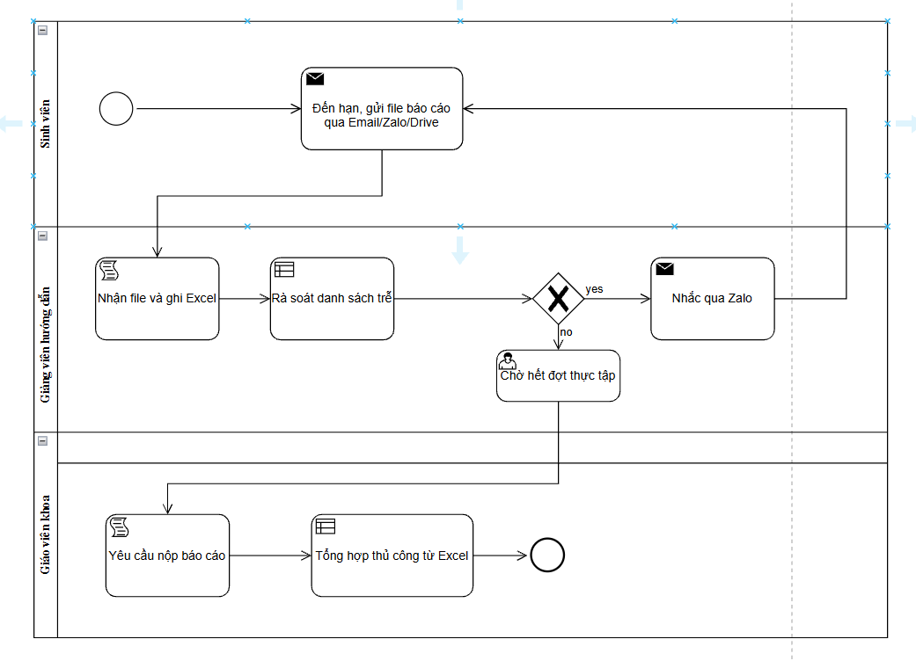

- Quy trình Theo dõi tiến độ (thủ công qua Excel, Zalo nhắc nhở)
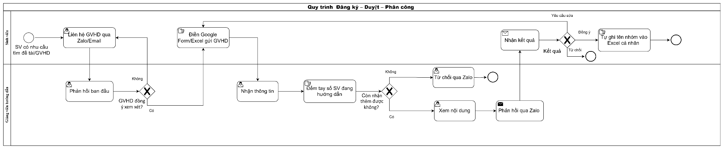

3.1.5. Đề xuất quy trình cải tiến (BPMN TO-BE)
- Cấu hình đợt thực tập và Quota
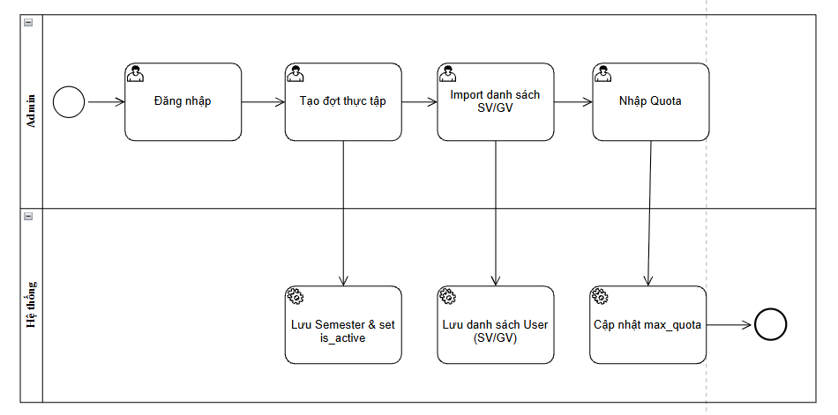
- Quy trình Đăng ký – Duyệt – Phân công đề tài
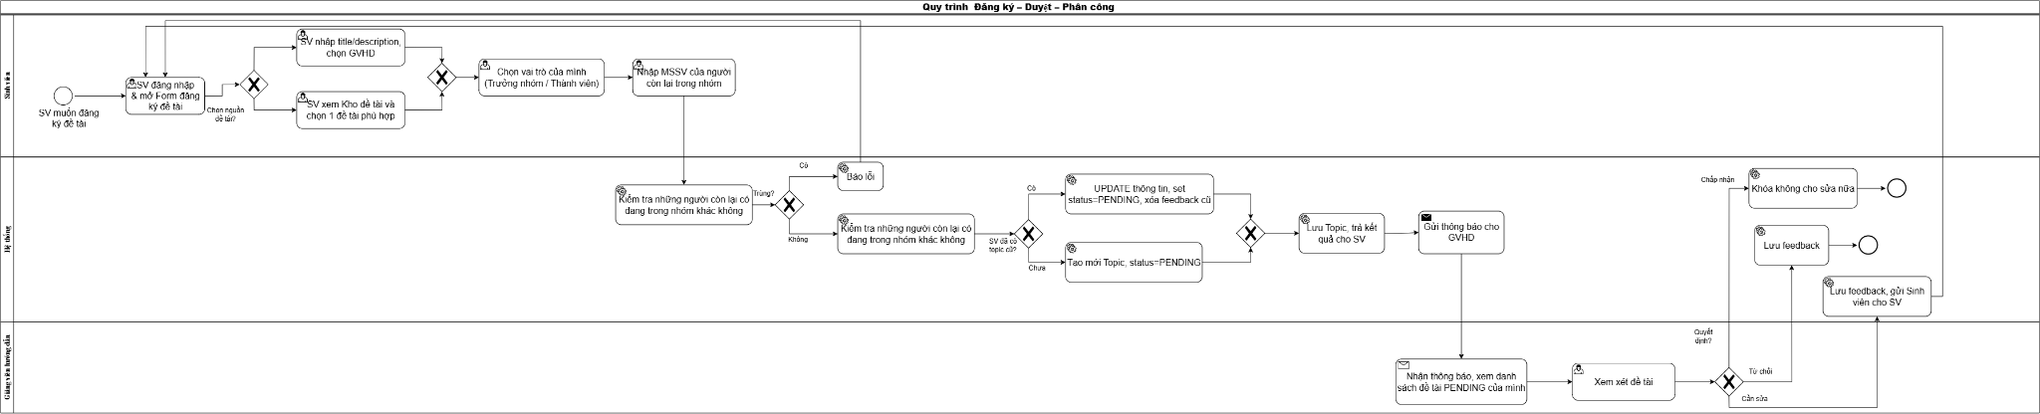
- Theo dõi tiến độ Milestone
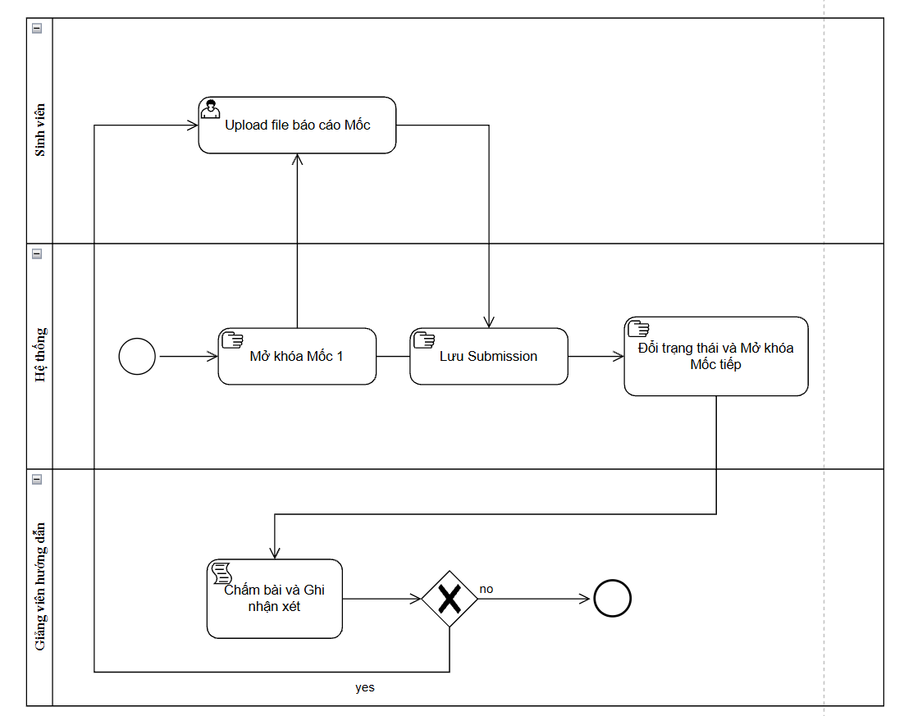
- Đặt lịch hẹn & Trao đổi tiến độ
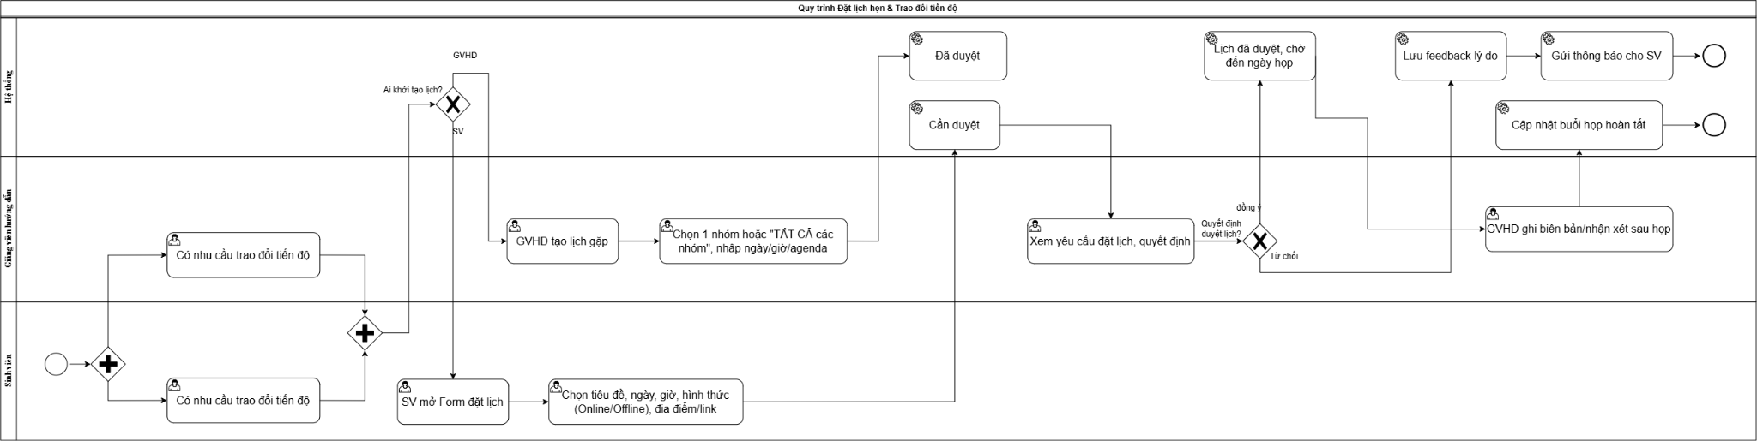
e) Giám sát và thống kế
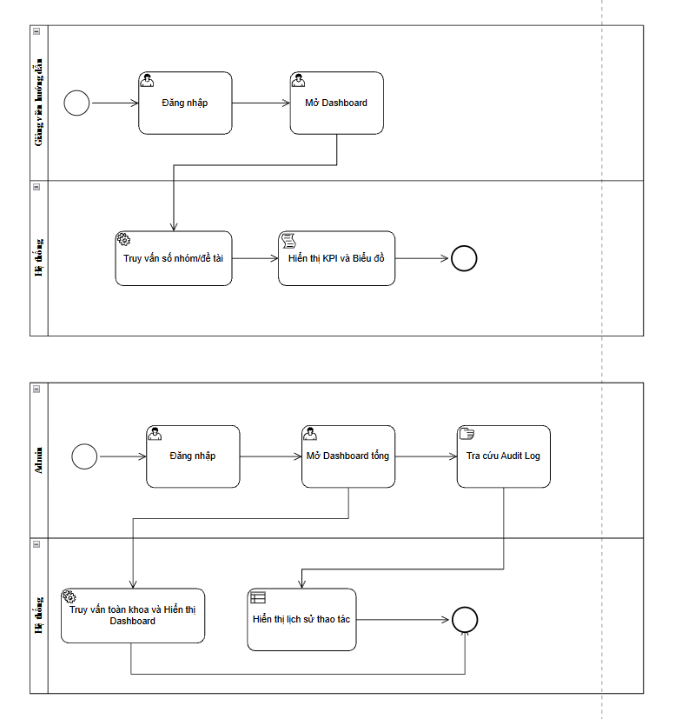

3.1.6. Danh mục Use Cases (UC Catalog)

UC-01: Đăng nhập
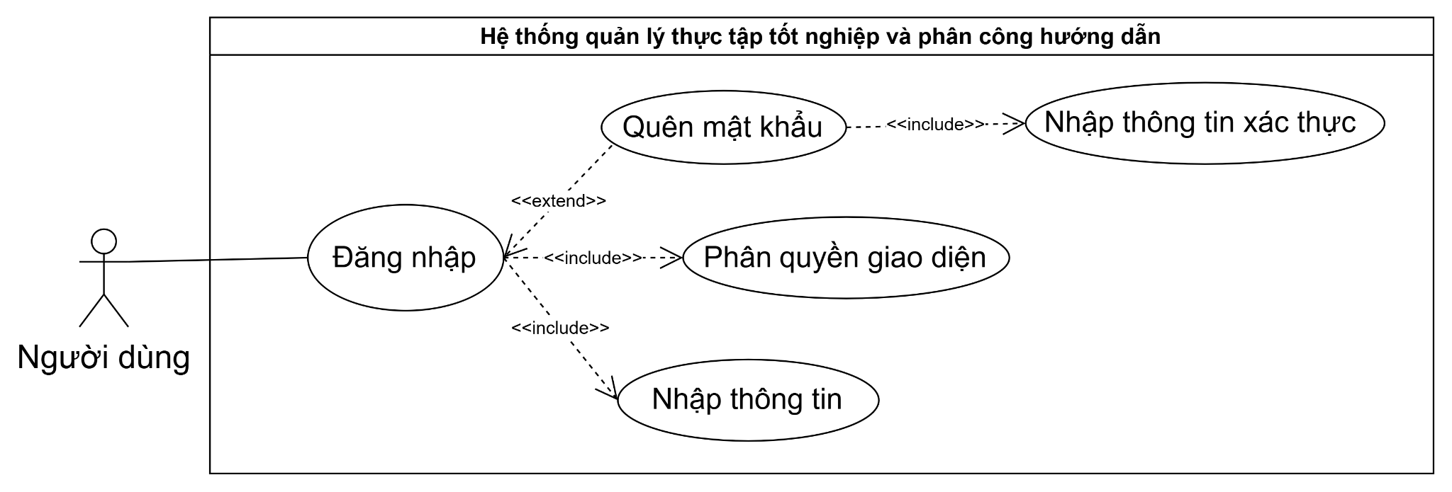

UC-02: Đăng ký đề tài
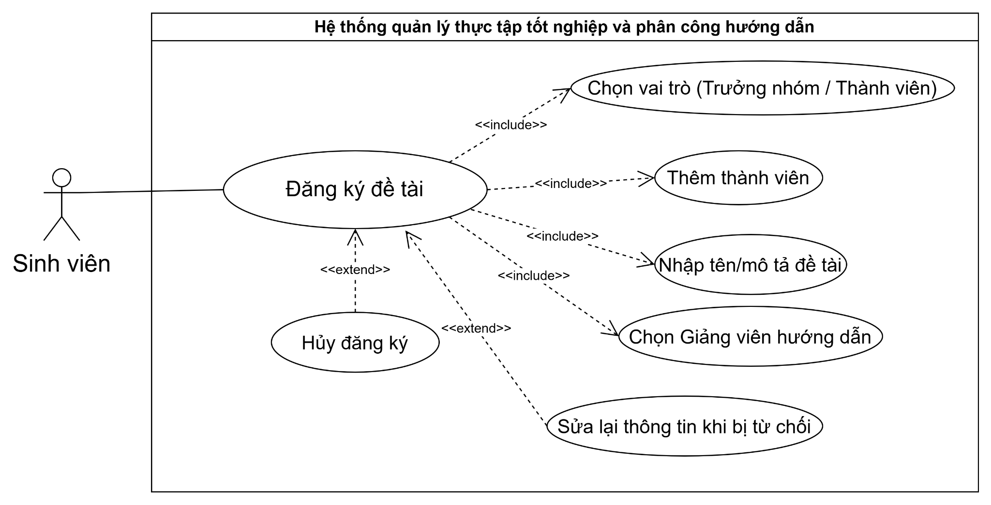

UC-03: Nộp báo cáo tiến độ
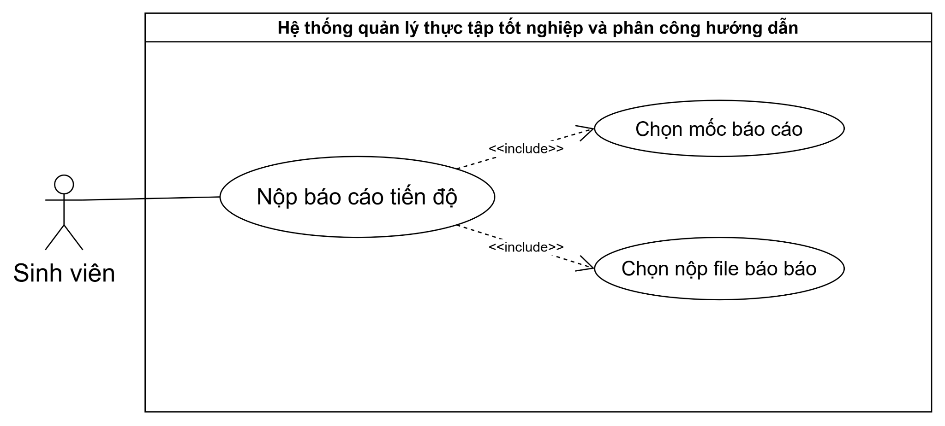

UC-04: Đặt lịch hẹn
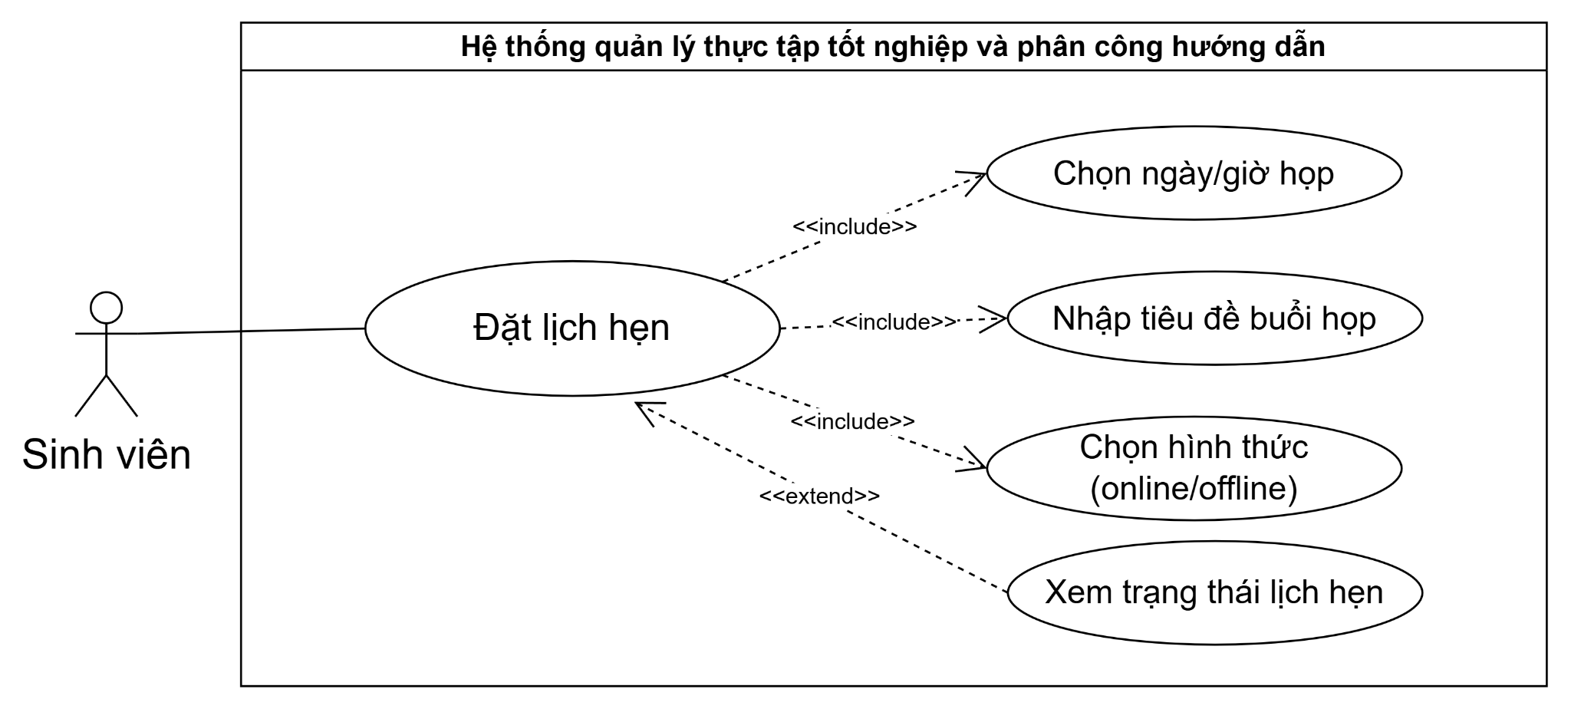

UC-05: Quản lý việc cần làm
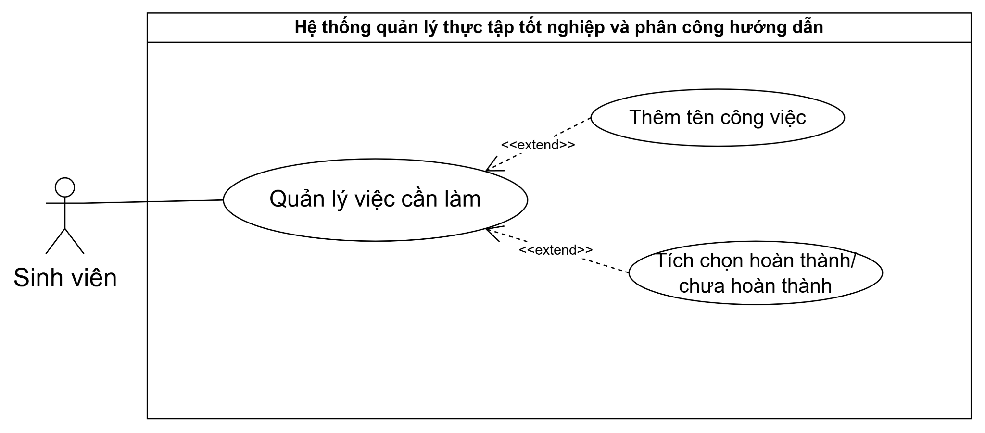

UC-06: Cập nhật hồ sơ
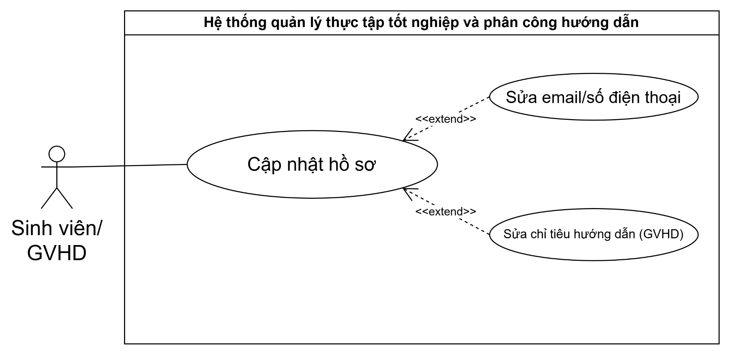

UC-07: Duyệt đề tài
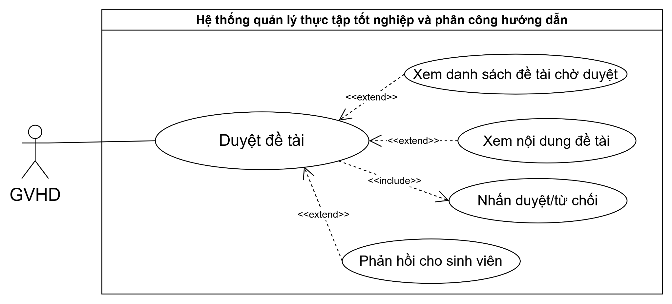

UC-08: Quản lý kho tài liệu/đề tài
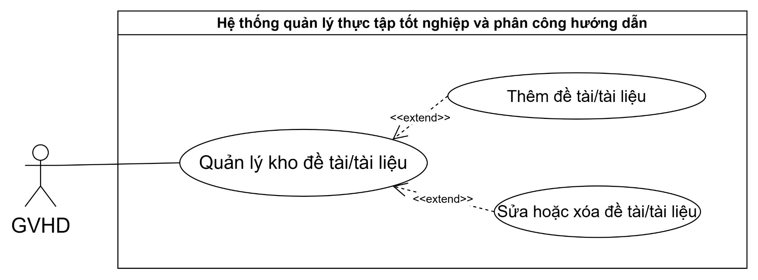

UC-09: Quản lý nhóm hướng dẫn
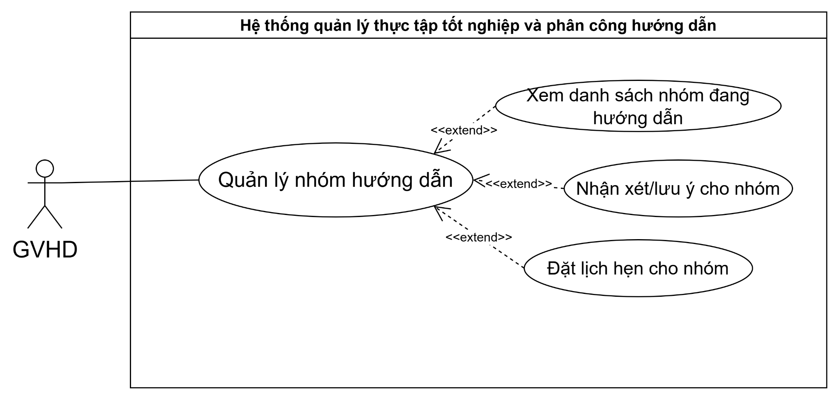

UC-10: Xem thống kê
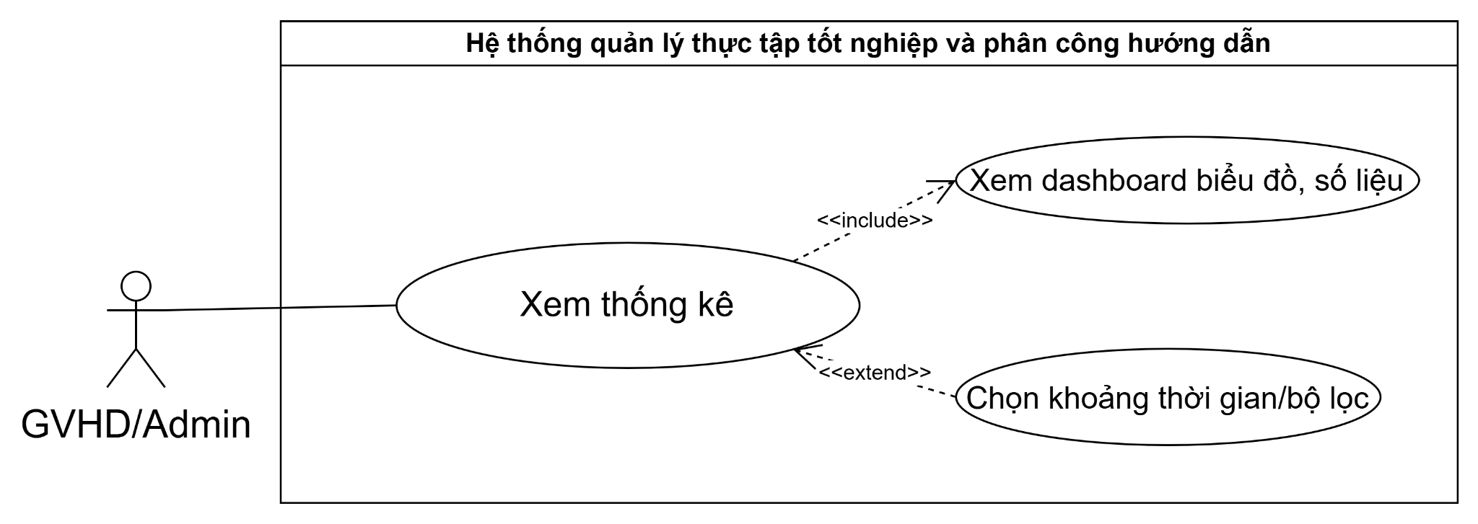

UC-11: Quản lý đợt thực tập
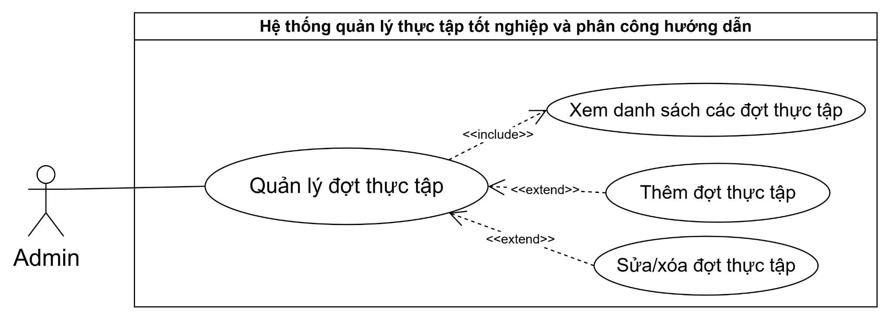

UC-12: Quản lý tài khoản
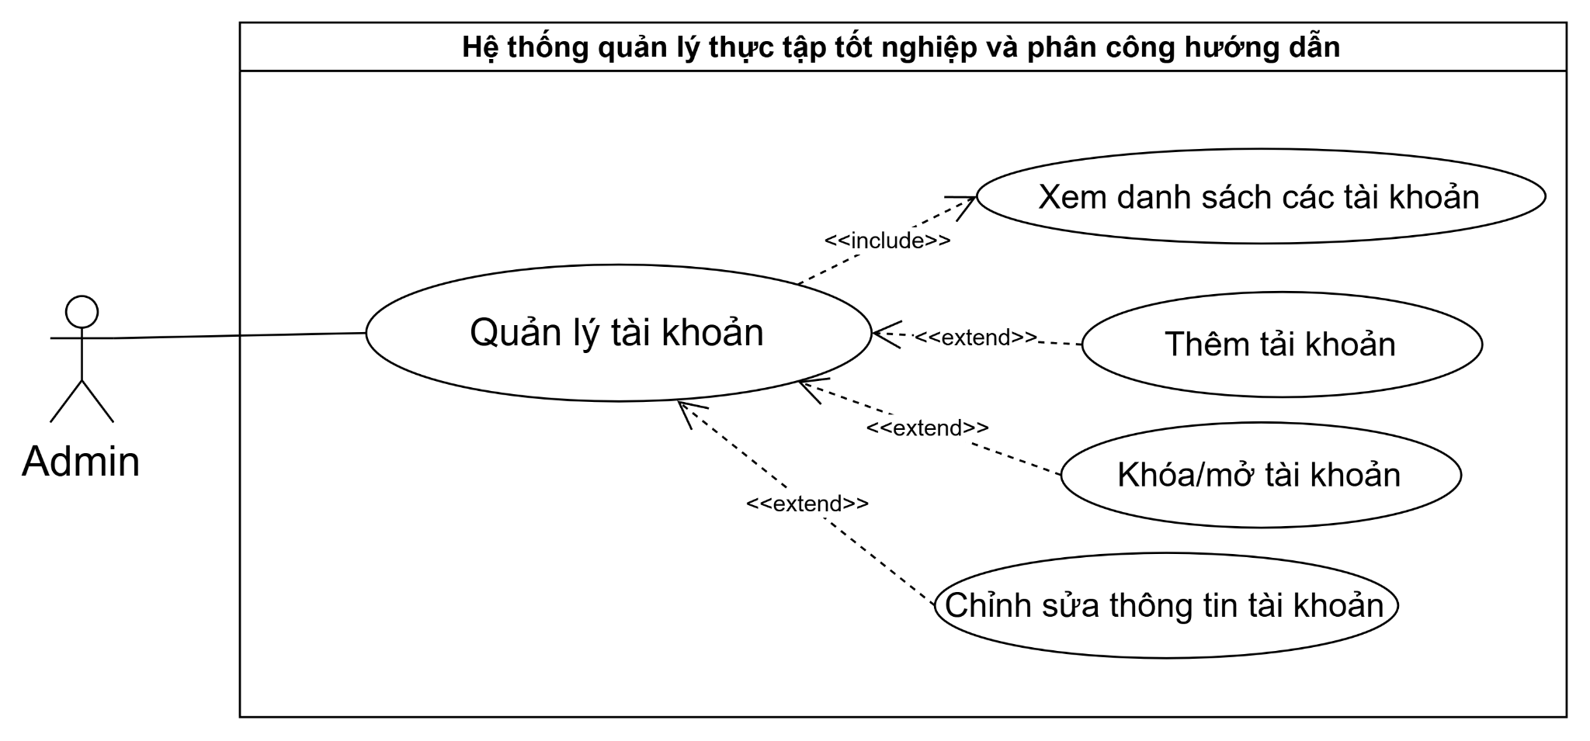

UC-13: Tra cứu nhật ký/lịch sử
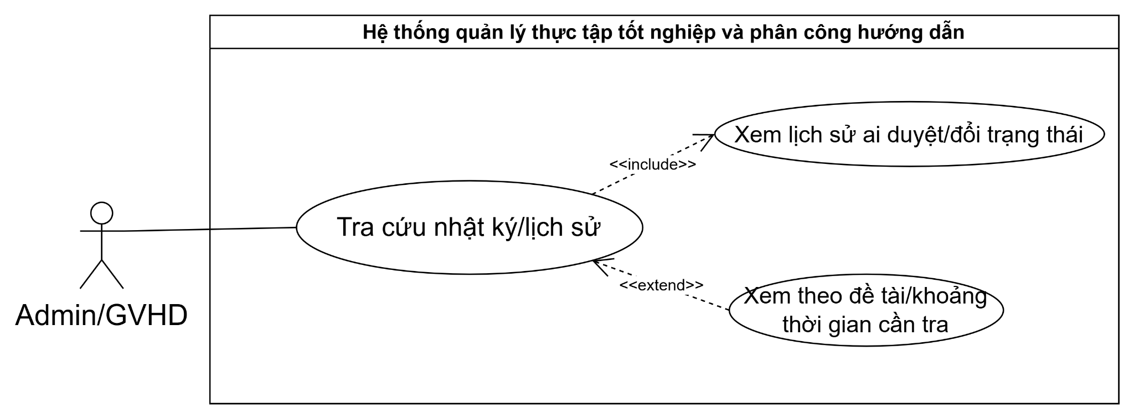

3.1.7. Đặc tả Chi tiết các Use Case Trọng tâm

Đặc tả UC-01: Đăng nhập
Use Case ID | UC01
Tên Use Case | Đăng nhập hệ thống
Tác nhân chính | Người dùng (Sinh viên, Giảng viên hướng dẫn, Admin)
Tác nhân phụ | Hệ thống xác thực
Mô tả | Cho phép người dùng đăng nhập vào hệ thống bằng tài khoản được cấp, xác thực thông tin và được phân quyền giao diện tương ứng với vai trò (Sinh viên/GVHD/Admin). Trường hợp quên mật khẩu, người dùng có thể yêu cầu xác thực lại thông tin cá nhân để lấy lại quyền truy cập.
Tiền điều kiện | Người dùng đã có tài khoản trong hệ thống; đường truyền mạng ổn định.
Hậu điều kiện | Người dùng đăng nhập thành công, hệ thống cấp phiên làm việc và hiển thị giao diện đúng theo vai trò.
Dòng sự kiện chính | 1. Người dùng mở trang đăng nhập.  2. Người dùng nhập thông tin (mã định danh, mật khẩu).  3. Người dùng nhấn nút "Đăng nhập".  4. Hệ thống kiểm tra thông tin đăng nhập.  5. Hệ thống phân quyền giao diện theo vai trò tài khoản.  6. Hệ thống chuyển hướng người dùng vào trang chủ tương ứng vai trò.
Dòng sự kiện phụ | 4a. Sai mã định danh hoặc sai mật khẩu:  1. Hệ thống hiển thị thông báo lỗi "Mã định danh hoặc mật khẩu không đúng!" (dùng chung 1 thông báo, không phân biệt sai tài khoản hay sai mật khẩu để tránh dò tài khoản).  2. Người dùng nhập lại thông tin và nhấn đăng nhập lại.  4b. Bỏ trống tài khoản hoặc mật khẩu:  1. Hệ thống chặn không cho gửi yêu cầu đăng nhập khi còn ô trống.  2. Người dùng nhập đầy đủ thông tin và thử lại.  3a. Người dùng quên mật khẩu:  1. Người dùng chọn chức năng "Quên mật khẩu".  2. Người dùng nhập thông tin xác thực (mã định danh, email đã đăng ký).  3. Hệ thống xác thực thông tin và hỗ trợ khôi phục quyền truy cập.

Đặc tả UC-02: Đăng ký đề tài
Use Case ID | UC02
Tên Use Case | Đăng ký đề tài
Tác nhân chính | Sinh viên
Tác nhân phụ | Hệ thống, Giảng viên hướng dẫn
Mô tả | Cho phép sinh viên (vai trò trưởng nhóm) đăng ký đề tài thực tập, chọn Giảng viên hướng dẫn, thêm thành viên nhóm; hỗ trợ sửa lại thông tin khi bị GVHD từ chối và hủy đăng ký khi cần.
Tiền điều kiện | Sinh viên đã đăng nhập; đợt thực tập đang mở; sinh viên chưa có đề tài đã được duyệt.
Hậu điều kiện | Đề tài được lưu ở trạng thái Chờ duyệt (PENDING) và gửi cho Giảng viên hướng dẫn được chọn.
Dòng sự kiện chính | 1. Sinh viên chọn chức năng "Đăng ký đề tài".  2. Sinh viên chọn vai trò của mình trong nhóm (Trưởng nhóm/Thành viên).  3. Sinh viên nhập tên và mô tả đề tài.  4. Sinh viên chọn Giảng viên hướng dẫn.  5. Sinh viên thêm thành viên nhóm (nếu có).  6. Sinh viên nhấn "Gửi đăng ký".  7. Hệ thống kiểm tra thông tin hợp lệ.  8. Hệ thống lưu đề tài với trạng thái PENDING.  9. Hệ thống gửi thông báo cho Giảng viên hướng dẫn.
Dòng sự kiện phụ | 3a. Nhập MSSV thành viên trùng với MSSV của chính mình:  1. Hệ thống kiểm tra ngay khi nhập (chưa cần gửi lên server) và hiển thị lỗi "Không thể nhập MSSV của chính bạn!".  2. Con trỏ tự động quay về ô nhập MSSV thành viên để sinh viên nhập lại.  3b. Chọn vai trò Thành viên nhưng bỏ trống MSSV Trưởng nhóm:  1. Hệ thống hiển thị lỗi "Vui lòng nhập MSSV của Trưởng nhóm!" và không gửi yêu cầu lên server.  2. Sinh viên nhập MSSV Trưởng nhóm rồi gửi lại.  4a. Bỏ trống tên/mô tả đề tài:  1. Trình duyệt chặn gửi form và nhắc nhập đủ trường bắt buộc (thuộc tính required trên form).  7a. Trùng dữ liệu — Trưởng nhóm hoặc Thành viên đã tham gia một đề tài khác:  1. Hệ thống trả về thông báo cụ thể theo từng trường hợp (đang là thành viên nhóm khác/thành viên vừa nhập đã có nhóm khác).  2. Sinh viên chỉnh sửa lại MSSV thành viên hoặc liên hệ để xử lý rồi gửi lại.  7b. Đề tài đã ở trạng thái Đã duyệt (không cho sửa):  1. Hệ thống từ chối cập nhật, hiển thị "Đề tài đã được phê duyệt, bạn không thể chỉnh sửa nữa!".  2. Sinh viên không thể thao tác tiếp trên đề tài này.  6a. Sửa lại thông tin khi bị từ chối:  1. Sinh viên mở lại đề tài đã bị Giảng viên hướng dẫn từ chối (REJECTED).  2. Sinh viên chỉnh sửa tên/mô tả/GVHD/thành viên rồi nhấn "Gửi lại".  3. Hệ thống xóa phản hồi (feedback) cũ và chuyển đề tài về trạng thái PENDING.  6b. Hủy đăng ký:  1. Sinh viên chọn "Hủy đăng ký"; hệ thống hiển thị hộp thoại xác nhận.  2. Nếu đề tài đã Đã duyệt: hệ thống chặn, hiển thị "Đề tài đã được phê duyệt! Bạn không thể tự hủy, vui lòng liên hệ Giảng viên.".  3. Nếu chưa có đề tài để hủy: hệ thống hiển thị "Bạn chưa có đề tài nào để hủy!".  4. Nếu hợp lệ: sinh viên xác nhận, hệ thống xóa đề tài khỏi hệ thống.  *. Mất kết nối máy chủ (áp dụng cho mọi thao tác gửi/hủy ở trên):  1. Hệ thống hiển thị thông báo "Lỗi kết nối máy chủ!" khi request thất bại.  2. Sinh viên kiểm tra mạng và thử lại thao tác.

Đặc tả UC-03: Nộp báo cáo tiến độ
Use Case ID | UC03
Tên Use Case | Nộp báo cáo tiến độ
Tác nhân chính | Sinh viên
Tác nhân phụ | Hệ thống, Giảng viên hướng dẫn
Mô tả | Cho phép sinh viên nộp báo cáo tiến độ thực tập theo từng mốc (milestone) quy định, tải file báo cáo lên hệ thống để Giảng viên hướng dẫn theo dõi và đánh giá.
Tiền điều kiện | Sinh viên đã có đề tài ở trạng thái Đã duyệt (APPROVED); đang trong thời gian mốc báo cáo tương ứng.
Hậu điều kiện | File báo cáo được lưu vào hệ thống gắn với mốc đã chọn; mốc báo cáo tiếp theo được mở.
Dòng sự kiện chính | 1. Sinh viên chọn chức năng "Nộp báo cáo tiến độ".  2. Sinh viên chọn mốc báo cáo cần nộp.  3. Sinh viên chọn file báo cáo từ máy tính (hoặc kéo-thả).  4. Sinh viên nhấn "Nộp báo cáo".  5. Hệ thống kiểm tra định dạng và dung lượng file.  6. Hệ thống lưu file báo cáo gắn với mốc đã chọn.  7. Hệ thống mở khóa mốc báo cáo tiếp theo.
Dòng sự kiện phụ | 3a. Mốc báo cáo đang bị khóa (chưa hoàn thành mốc trước):  1. Hệ thống ẩn/khóa vùng chọn file của mốc chưa tới lượt.  2. Sinh viên phải hoàn thành mốc trước đó mới được mở mốc tiếp theo.  4a. Chưa chọn file mà nhấn Nộp báo cáo:  1. Hệ thống hiển thị lỗi "Vui lòng chọn file báo cáo trước khi nộp!".  2. Sinh viên chọn file rồi nộp lại.  3b. File vượt quá dung lượng cho phép (25MB):  1. Hệ thống hiển thị lỗi "File vượt quá kích thước tối đa 25MB!" và gỡ file khỏi ô chọn.  2. Sinh viên chọn lại file khác đúng dung lượng.  3c. Sinh viên muốn thay file đã chọn:  1. Sinh viên nhấn "Gỡ file".  2. Sinh viên chọn lại file mới.

Đặc tả UC-04: Đặt lịch hẹn
Use Case ID | UC04
Tên Use Case | Đặt lịch hẹn
Tác nhân chính | Sinh viên
Tác nhân phụ | Hệ thống, Giảng viên hướng dẫn
Mô tả | Cho phép sinh viên gửi yêu cầu đặt lịch hẹn gặp Giảng viên hướng dẫn để trao đổi tiến độ thực hiện đề tài, chọn ngày giờ, hình thức họp và theo dõi trạng thái duyệt lịch.
Tiền điều kiện | Sinh viên đã có đề tài được duyệt (APPROVED).
Hậu điều kiện | Yêu cầu đặt lịch được lưu ở trạng thái Chờ duyệt và gửi cho Giảng viên hướng dẫn xác nhận.
Dòng sự kiện chính | 1. Sinh viên chọn chức năng "Đặt lịch hẹn".  2. Sinh viên chọn ngày/giờ họp.  3. Sinh viên nhập tiêu đề buổi họp.  4. Sinh viên chọn hình thức họp (Online/Offline).  5. Sinh viên nhấn "Gửi yêu cầu".  6. Hệ thống lưu lịch hẹn với trạng thái Chờ duyệt.  7. Hệ thống gửi thông báo cho Giảng viên hướng dẫn.
Dòng sự kiện phụ | 1a. Sinh viên chưa có đề tài hoặc đề tài chưa được duyệt:  1. Hệ thống chặn ngay khi mở chức năng, hiển thị "Bạn chưa đăng ký đề tài hoặc đề tài chưa được duyệt nên chưa thể đặt lịch hẹn!".  2. Sinh viên không thể tiếp tục thao tác cho đến khi đề tài được duyệt.  5a. Thiếu tiêu đề hoặc chưa chọn ngày họp:  1. Hệ thống hiển thị lỗi "Vui lòng điền đầy đủ tiêu đề và ngày họp!".  2. Sinh viên bổ sung thông tin còn thiếu rồi gửi lại.  6a. Xem trạng thái lịch hẹn:  1. Sinh viên mở danh sách lịch hẹn đã đặt.  2. Hệ thống hiển thị trạng thái (Chờ duyệt/Đã duyệt/Hoàn thành/Đã hủy).  *. Mất kết nối máy chủ khi gửi yêu cầu:  1. Hệ thống hiển thị "Lỗi kết nối máy chủ khi gửi yêu cầu đặt lịch!".  2. Sinh viên thử gửi lại.

Đặc tả UC-05: Quản lý việc cần làm
Use Case ID | UC05
Tên Use Case | Quản lý việc cần làm
Tác nhân chính | Sinh viên
Tác nhân phụ | Không có
Mô tả | Cho phép sinh viên tự tạo và theo dõi danh sách công việc cá nhân cần thực hiện trong quá trình làm đề tài thực tập.
Tiền điều kiện | Sinh viên đã đăng nhập.
Hậu điều kiện | Công việc được lưu vào danh sách cá nhân của sinh viên.
Dòng sự kiện chính | 1. Sinh viên chọn chức năng "Quản lý việc cần làm".  2. Hệ thống hiển thị danh sách công việc hiện có.  3. Sinh viên nhập tên công việc mới.  4. Sinh viên nhấn "Thêm việc".  5. Hệ thống lưu công việc vào danh sách.
Dòng sự kiện phụ | 1a. Đề tài chưa được duyệt:  1. Hệ thống chặn thao tác, hiển thị "Vui lòng đợi đề tài được phê duyệt để sử dụng danh sách công việc!".  3a. Bỏ trống tên công việc:  1. Hệ thống không gửi yêu cầu lên server khi ô nhập đang trống (chặn ngay phía client).  5a. Tích chọn hoàn thành/chưa hoàn thành:  1. Sinh viên nhấn vào ô tích của 1 công việc trong danh sách.  2. Hệ thống cập nhật trạng thái hoàn thành/chưa hoàn thành.  *. Mất kết nối máy chủ:  1. Hệ thống hiển thị "Lỗi kết nối máy chủ khi thêm công việc!".  2. Sinh viên thử lại.

Đặc tả UC-06: Cập nhật hồ sơ
Use Case ID | UC06
Tên Use Case | Cập nhật hồ sơ
Tác nhân chính | Sinh viên, Giảng viên hướng dẫn
Tác nhân phụ | Không có
Mô tả | Cho phép Sinh viên và Giảng viên hướng dẫn chỉnh sửa thông tin cá nhân của tài khoản mình; riêng Giảng viên hướng dẫn có thể chỉnh thêm chỉ tiêu số nhóm tối đa nhận hướng dẫn.
Tiền điều kiện | Người dùng đã đăng nhập.
Hậu điều kiện | Thông tin hồ sơ được cập nhật và lưu vào hệ thống.
Dòng sự kiện chính | 1. Người dùng chọn chức năng "Cập nhật hồ sơ".  2. Hệ thống hiển thị thông tin hồ sơ hiện tại.  3. Người dùng chỉnh sửa thông tin.  4. Người dùng nhấn "Lưu thay đổi".  5. Hệ thống kiểm tra và cập nhật thông tin vào tài khoản.
Dòng sự kiện phụ | 3a. Sửa email/số điện thoại:  1. Người dùng nhập email/số điện thoại mới.  3b. Sửa chỉ tiêu hướng dẫn (chỉ áp dụng cho GVHD):  1. Giảng viên hướng dẫn nhập số nhóm tối đa muốn nhận hướng dẫn.  4a. Thông tin không hợp lệ (sai định dạng email/số điện thoại):  1. Hệ thống hiển thị thông báo lỗi.  2. Người dùng nhập lại thông tin.

Đặc tả UC-07: Duyệt đề tài

Use Case ID | UC07
Tên Use Case | Duyệt đề tài
Tác nhân chính | Giảng viên hướng dẫn
Tác nhân phụ | Hệ thống, Sinh viên
Mô tả | Cho phép Giảng viên hướng dẫn xem, xét duyệt hoặc từ chối các đề tài do sinh viên đăng ký với mình, kèm phản hồi lý do khi từ chối.
Tiền điều kiện | Giảng viên hướng dẫn đã đăng nhập; có ít nhất 1 đề tài đang ở trạng thái Chờ duyệt đăng ký với mình.
Hậu điều kiện | Đề tài được cập nhật trạng thái Đã duyệt hoặc Bị từ chối ; sinh viên nhận được thông báo kết quả.
Dòng sự kiện chính | 1. Giảng viên hướng dẫn chọn chức năng "Duyệt đề tài".  2. Hệ thống hiển thị danh sách đề tài chờ duyệt.  3. Giảng viên hướng dẫn xem nội dung đề tài (tên, mô tả, thành viên).  4. Giảng viên hướng dẫn nhấn "Duyệt" hoặc "Từ chối".  5. Hệ thống cập nhật trạng thái đề tài.  6. Hệ thống gửi thông báo kết quả cho sinh viên.
Dòng sự kiện phụ | 4a. Từ chối kèm phản hồi:  1. Giảng viên hướng dẫn nhập nội dung phản hồi lý do từ chối.  2. Hệ thống lưu phản hồi kèm theo trạng thái REJECTED.  3. Sinh viên xem được phản hồi để chỉnh sửa và gửi lại đề tài.  5a. Không tìm thấy đề tài (đã bị sinh viên hủy trước khi duyệt):  1. Hệ thống hiển thị lỗi "Không tìm thấy đề tài!".  2. Giảng viên hướng dẫn tải lại danh sách đề tài chờ duyệt.

Đặc tả UC-08: Quản lý kho tài liệu/đề tài

Use Case ID | UC08
Tên Use Case | Quản lý kho đề tài/tài liệu
Tác nhân chính | Giảng viên hướng dẫn
Tác nhân phụ | Không có
Mô tả | Cho phép Giảng viên hướng dẫn tạo sẵn các đề tài mẫu và tài liệu hướng dẫn để chia sẻ hoặc cho sinh viên chọn khi đăng ký đề tài.
Tiền điều kiện | Giảng viên hướng dẫn đã đăng nhập.
Hậu điều kiện | Đề tài/tài liệu được lưu vào kho của Giảng viên hướng dẫn.
Dòng sự kiện chính | 1. Giảng viên hướng dẫn chọn chức năng "Quản lý kho đề tài/tài liệu".  2. Hệ thống hiển thị danh sách đề tài/tài liệu hiện có trong kho.  3. Giảng viên hướng dẫn nhập tên/mô tả đề tài hoặc chọn file tài liệu.  4. Giảng viên hướng dẫn nhấn "Thêm vào kho".  5. Hệ thống lưu đề tài/tài liệu vào kho của Giảng viên hướng dẫn.
Dòng sự kiện phụ | 5a. Sửa hoặc xóa đề tài/tài liệu:  1. Giảng viên hướng dẫn chọn 1 đề tài/tài liệu trong danh sách.  2. Giảng viên hướng dẫn chỉnh sửa thông tin hoặc nhấn "Xóa".  3. Hệ thống cập nhật hoặc gỡ bỏ đề tài/tài liệu khỏi kho.

Đặc tả UC-09: Quản lý nhóm hướng dẫn

Use Case ID | UC09
Tên Use Case | Quản lý nhóm hướng dẫn
Tác nhân chính | Giảng viên hướng dẫn
Tác nhân phụ | Hệ thống, Sinh viên
Mô tả | Cho phép Giảng viên hướng dẫn xem danh sách các nhóm sinh viên đang hướng dẫn, theo dõi tiến độ, ghi nhận xét/lưu ý và đặt lịch hẹn làm việc với từng nhóm.
Tiền điều kiện | Giảng viên hướng dẫn đã đăng nhập; có ít nhất 1 nhóm sinh viên đã được duyệt đề tài.
Hậu điều kiện | Thông tin nhận xét hoặc lịch hẹn được lưu và gắn với nhóm tương ứng.
Dòng sự kiện chính | 1. Giảng viên hướng dẫn chọn chức năng "Quản lý nhóm hướng dẫn".  2. Hệ thống hiển thị danh sách nhóm đang hướng dẫn.  3. Giảng viên hướng dẫn chọn 1 nhóm để xem chi tiết tiến độ.  4. Hệ thống hiển thị thông tin chi tiết của nhóm (đề tài, các mốc báo cáo đã nộp).
Dòng sự kiện phụ | 4a. Nhận xét/lưu ý cho nhóm:  1. Giảng viên hướng dẫn nhập nội dung nhận xét.  2. Giảng viên hướng dẫn nhấn "Lưu nhận xét".  3. Hệ thống lưu nhận xét gắn với nhóm.  4b. Đặt lịch hẹn cho nhóm:  1. Giảng viên hướng dẫn chọn ngày/giờ và nội dung buổi hẹn.  2. Giảng viên hướng dẫn nhấn "Xác nhận lịch hẹn".  3. Hệ thống lưu lịch hẹn và gửi thông báo cho nhóm sinh viên.

Đặc tả UC-10: Xem thống kê

Use Case ID | UC10
Tên Use Case | Xem thống kê
Tác nhân chính | Giảng viên hướng dẫn, Admin
Tác nhân phụ | Không có
Mô tả | Cho phép Giảng viên hướng dẫn và Admin xem dashboard tổng hợp số liệu, biểu đồ tiến độ thực tập theo phạm vi phù hợp với vai trò (GVHD: nhóm mình hướng dẫn; Admin: toàn hệ thống).
Tiền điều kiện | Người dùng đã đăng nhập với vai trò Giảng viên hướng dẫn hoặc Admin.
Hậu điều kiện | Không thay đổi dữ liệu — chỉ hiển thị số liệu thống kê.
Dòng sự kiện chính | 1. Người dùng chọn chức năng "Xem thống kê".  2. Hệ thống truy vấn số liệu theo phạm vi vai trò.  3. Hệ thống hiển thị dashboard biểu đồ, số liệu.
Dòng sự kiện phụ | 3a. Chọn khoảng thời gian/bộ lọc:  1. Người dùng chọn khoảng thời gian hoặc bộ lọc (theo đợt thực tập, trạng thái...).  2. Hệ thống truy vấn lại và cập nhật biểu đồ, số liệu tương ứng.

Đặc tả UC-11: Quản lý đợt thực tập

Use Case ID | UC11
Tên Use Case | Quản lý đợt thực tập
Tác nhân chính | Admin
Tác nhân phụ | Không có
Mô tả | Cho phép Admin tạo mới, chỉnh sửa hoặc đóng các đợt thực tập tốt nghiệp, thiết lập thời gian bắt đầu và tổng số tuần của đợt.
Tiền điều kiện | Admin đã đăng nhập.
Hậu điều kiện | Đợt thực tập được tạo mới/cập nhật và áp dụng cho toàn hệ thống.
Dòng sự kiện chính | 1. Admin chọn chức năng "Quản lý đợt thực tập".  2. Hệ thống hiển thị danh sách các đợt thực tập.  3. Admin chọn thao tác quản lý đợt thực tập.
Dòng sự kiện phụ | 3a. Thêm đợt thực tập:  1. Admin nhập tên đợt, ngày bắt đầu, tổng số tuần.  2. Admin nhấn "Tạo đợt mới".  3. Hệ thống lưu đợt thực tập mới và đặt làm đợt đang hoạt động.  3b. Sửa/xóa đợt thực tập:  1. Admin chọn 1 đợt thực tập trong danh sách.  2. Admin chỉnh sửa thông tin hoặc nhấn "Xóa".  3. Hệ thống cập nhật hoặc gỡ bỏ đợt thực tập.

Đặc tả UC-12: Quản lý tài khoản

Use Case ID | UC12
Tên Use Case | Quản lý tài khoản
Tác nhân chính | Admin
Tác nhân phụ | Không có
Mô tả | Cho phép Admin xem, tạo mới, khóa/mở hoặc chỉnh sửa thông tin tài khoản của Sinh viên và Giảng viên hướng dẫn trong hệ thống.
Tiền điều kiện | Admin đã đăng nhập.
Hậu điều kiện | Tài khoản được tạo/cập nhật/khóa-mở theo yêu cầu.
Dòng sự kiện chính | 1. Admin chọn chức năng "Quản lý tài khoản".  2. Hệ thống hiển thị danh sách các tài khoản.  3. Admin chọn thao tác quản lý tài khoản.
Dòng sự kiện phụ | 3a. Thêm tài khoản:  1. Admin nhập thông tin tài khoản mới (mã định danh, họ tên, vai trò).  2. Admin nhấn "Tạo tài khoản".  3. Hệ thống tạo tài khoản mới với mật khẩu mặc định.  3b. Khóa/mở tài khoản:  1. Admin chọn 1 tài khoản trong danh sách.  2. Admin nhấn "Khóa" hoặc "Mở khóa".  3. Hệ thống cập nhật trạng thái hoạt động của tài khoản.  3c. Chỉnh sửa thông tin tài khoản:  1. Admin chọn 1 tài khoản, chỉnh sửa thông tin (họ tên, vai trò, chỉ tiêu...).  2. Admin nhấn "Lưu".  3. Hệ thống cập nhật thông tin tài khoản.

Đặc tả UC-13: Tra cứu nhật ký/lịch sử

Use Case ID | UC12
Tên Use Case | Quản lý tài khoản
Tác nhân chính | Admin
Tác nhân phụ | Không có
Mô tả | Cho phép Admin xem, tạo mới, khóa/mở hoặc chỉnh sửa thông tin tài khoản của Sinh viên và Giảng viên hướng dẫn trong hệ thống.
Tiền điều kiện | Admin đã đăng nhập.
Hậu điều kiện | Tài khoản được tạo/cập nhật/khóa-mở theo yêu cầu.
Dòng sự kiện chính | 1. Admin chọn chức năng "Quản lý tài khoản".  2. Hệ thống hiển thị danh sách các tài khoản.  3. Admin chọn thao tác quản lý tài khoản.
Dòng sự kiện phụ | 3a. Thêm tài khoản:  1. Admin nhập thông tin tài khoản mới (mã định danh, họ tên, vai trò).  2. Admin nhấn "Tạo tài khoản".  3. Hệ thống tạo tài khoản mới với mật khẩu mặc định.  3b. Khóa/mở tài khoản:  1. Admin chọn 1 tài khoản trong danh sách.  2. Admin nhấn "Khóa" hoặc "Mở khóa".  3. Hệ thống cập nhật trạng thái hoạt động của tài khoản.  3c. Chỉnh sửa thông tin tài khoản:  1. Admin chọn 1 tài khoản, chỉnh sửa thông tin (họ tên, vai trò, chỉ tiêu...).  2. Admin nhấn "Lưu".  3. Hệ thống cập nhật thông tin tài khoản.

3.1.8. ERD
Danh sách thực thể (Entities)
Thực thể | Mô tả
USERS | Tài khoản chung (SV, GV, Admin)
SEMESTERS | Đợt thực tập (do Admin cấu hình)
TOPICS | Đề tài thực tập
SUBMISSIONS | Bài nộp theo từng Milestone
MEETINGS | Lịch hẹn/báo cáo giữa SV–GV
TODOS | Việc cần làm cá nhân của SV
NOTIFICATIONS | Thông báo hệ thống
DOCUMENTS | Tài liệu/biểu mẫu chia sẻ

- Thuộc tính từng thực thể
USERS
- user_code (PK)
- password (hash)
- full_name
- role (ENUM: STUDENT, LECTURER, ADMIN)
- email, phone
- office_location (chỉ GV)
- max_quota (chỉ GV)
- created_at
SEMESTERS
- id (PK)
- name
- start_date
- total_weeks
- is_active
TOPICS
- id (PK)
- topic_code
- title, description
- leader_code (FK → USERS)
- member2_code (FK → USERS, nullable)
- lecturer_code (FK → USERS)
- status (ENUM: PENDING, APPROVED, REJECTED, NEED_EDIT)
- feedback
- category (lĩnh vực)
- created_by (FK → USERS, nếu GV đề xuất vào kho)
- max_members
- created_at
SUBMISSIONS
- id (PK)
- topic_id (FK → TOPICS)
- milestone_step (INT: 1,2,3)
- student_id (FK → USERS)
- file_path, file_original_name, file_size
- submitted_at
- status (SUBMITTED, APPROVED, REJECTED)
- feedback
MEETINGS
- id (PK)
- topic_id (FK → TOPICS, nullable nếu họp chung)
- student_code (FK → USERS)
- lecturer_code (FK → USERS)
- title
- meeting_date, time_start, time_end
- type (ONLINE, OFFLINE)
- location
- status (PENDING, APPROVED, COMPLETED, CANCELLED)
- notes (biên bản)
TODOS
- id (PK)
- student_code (FK → USERS)
- title
- is_completed
NOTIFICATIONS
- id (PK)
- recipient_code (FK → USERS, nullable = gửi chung)
- type (LECTURER, FACULTY, SYSTEM)
- title, content
- attachment (name, url)
- is_read
- sender_name
- created_at
DOCUMENTS
- id (PK)
- lecturer_id (FK → USERS, nullable nếu từ Khoa)
- title
- file_url
- category
- target_group
- download_count
- created_at
- Mối quan hệ & Bản số (Cardinality)
Quan hệ | Bản số | Diễn giải
USERS (GV) — TOPICS | 1—N | 1 GV hướng dẫn nhiều đề tài
USERS (SV leader) — TOPICS | 1—1 | 1 SV trưởng nhóm chỉ có 1 đề tài
USERS (SV member2) — TOPICS | 1—0..1 | Thành viên 2 thuộc tối đa 1 đề tài
TOPICS — SUBMISSIONS | 1—N | 1 đề tài có nhiều bài nộp (theo mốc)
TOPICS — MEETINGS | 1—N | 1 đề tài có nhiều lịch hẹn
USERS — MEETINGS | 1—N | 1 SV/GV có nhiều lịch hẹn
USERS — TODOS | 1—N | 1 SV có nhiều việc cần làm
USERS — NOTIFICATIONS | 1—N | 1 User nhận nhiều thông báo
USERS (GV) — DOCUMENTS | 1—N | 1 GV chia sẻ nhiều tài liệu
SEMESTERS — TOPICS | 1—N | 1 đợt thực tập có nhiều đề tài

- Sơ đồ ERD dạng text (để vẽ):
USERS ──1:N──> TOPICS (lecturer_code)
USERS ──1:1──> TOPICS (leader_code)
USERS ──1:0..1──> TOPICS (member2_code)
TOPICS ──1:N──> SUBMISSIONS
TOPICS ──1:N──> MEETINGS
USERS ──1:N──> MEETINGS
USERS ──1:N──> TODOS
USERS ──1:N──> NOTIFICATIONS
USERS ──1:N──> DOCUMENTS
SEMESTERS ──1:N──> TOPICS

3.1.9. Class Diagram
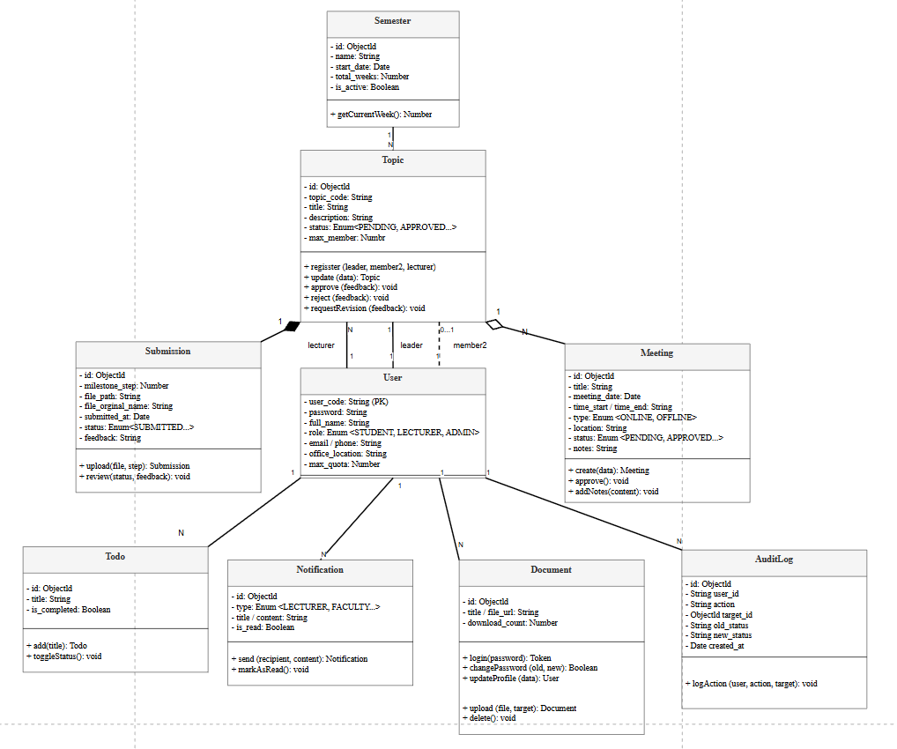

3.1.10. Sequence Diagrams

UC-01: Đăng nhập
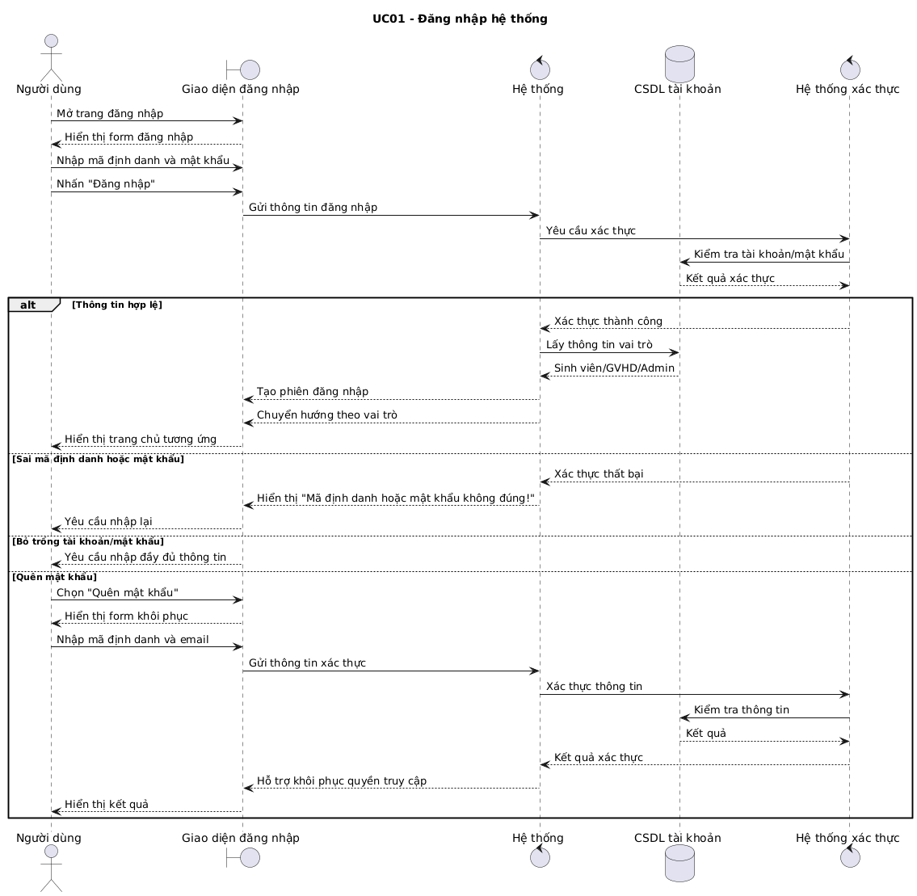

UC-02: Đăng ký đề tài
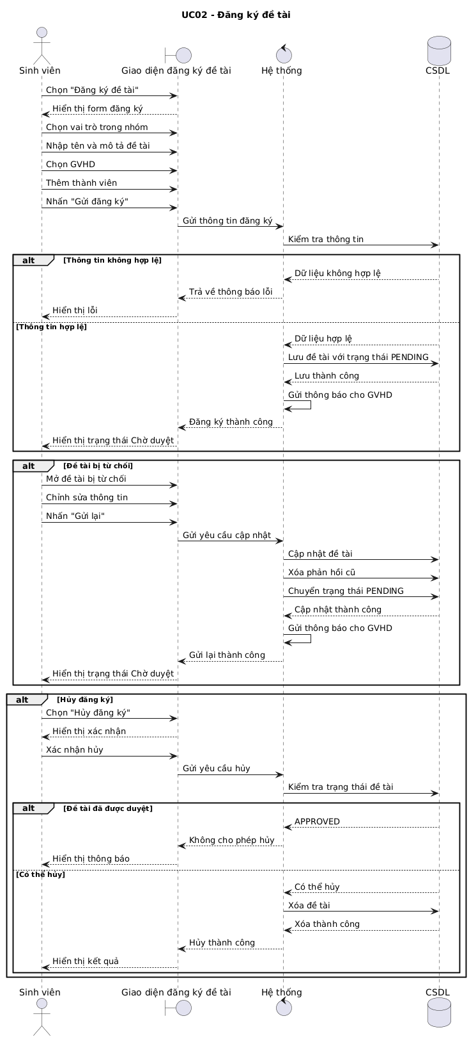

UC-03: Nộp báo cáo tiến độ
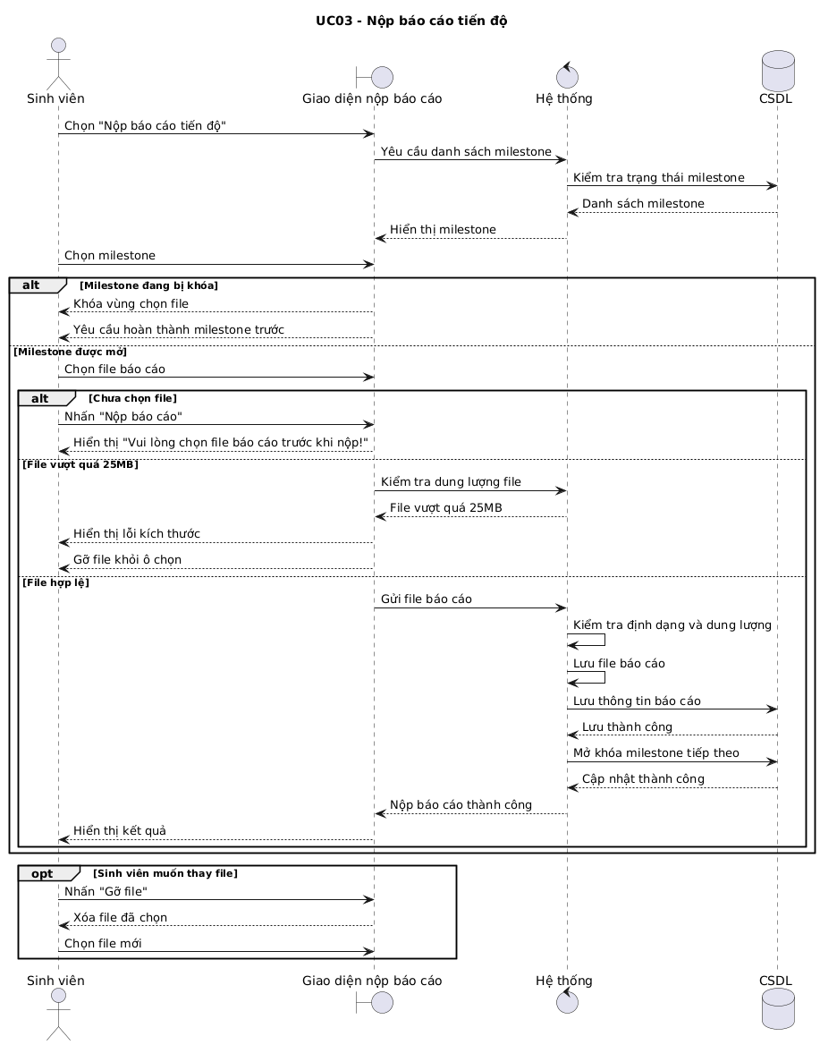

UC-04: Đặt lịch hẹn
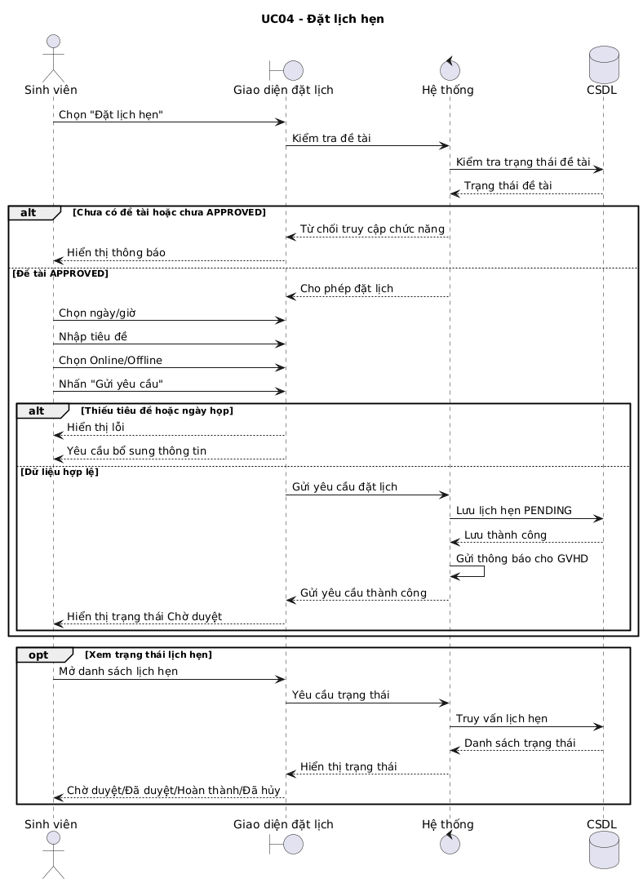

UC-05: Quản lý việc cần làm
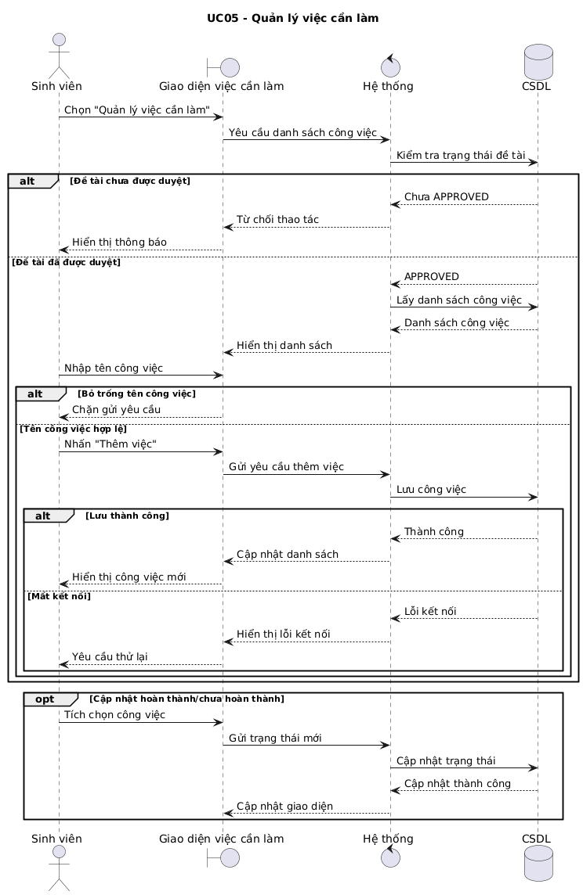

UC-06: Cập nhật hồ sơ
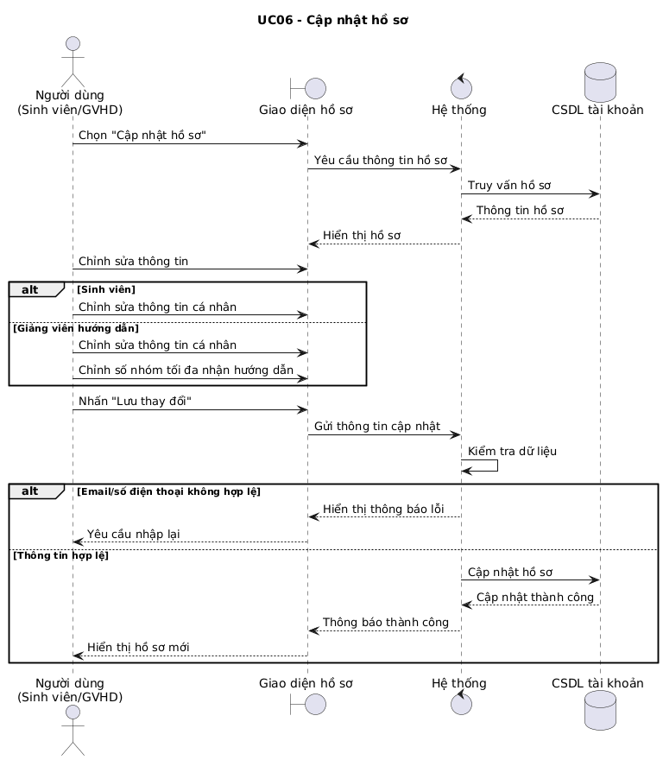

UC-07: Duyệt đề tài
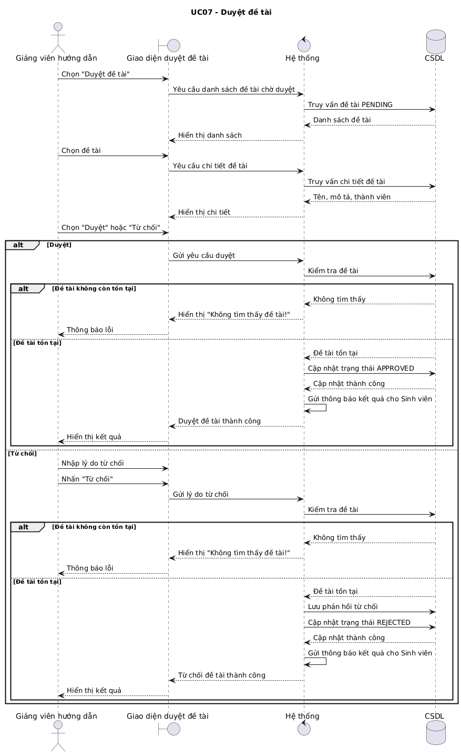

UC-08: Quản lý kho tài liệu/đề tài
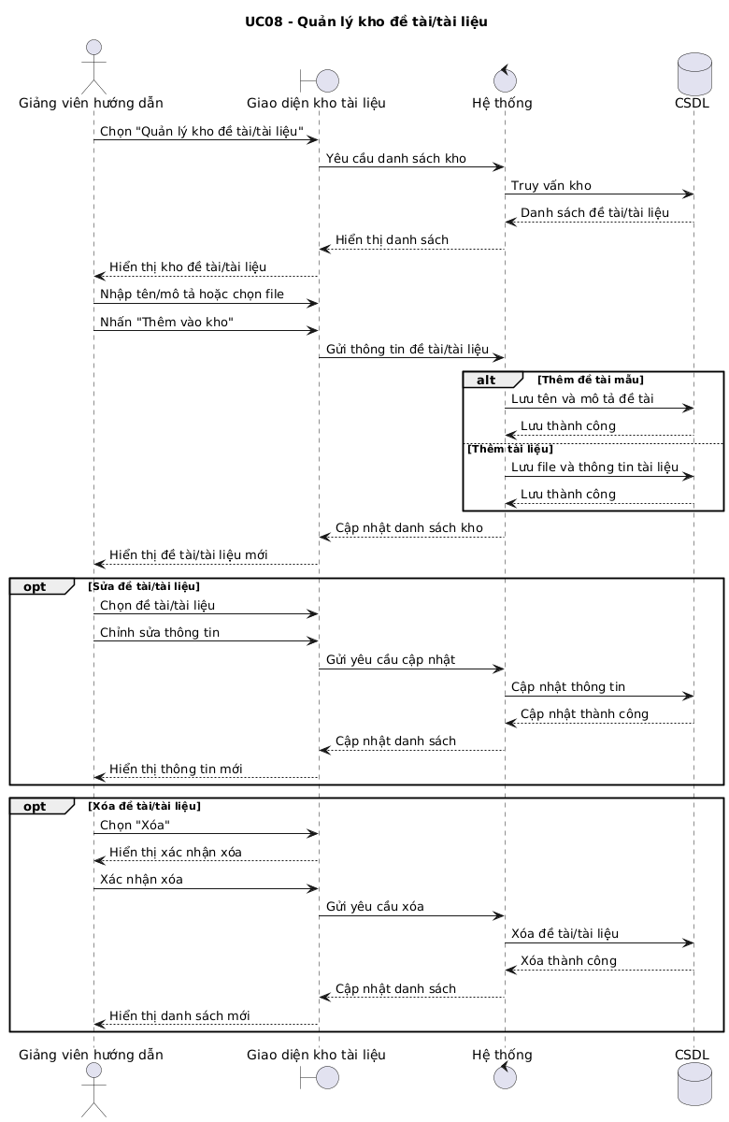

UC-09: Quản lý nhóm hướng dẫn
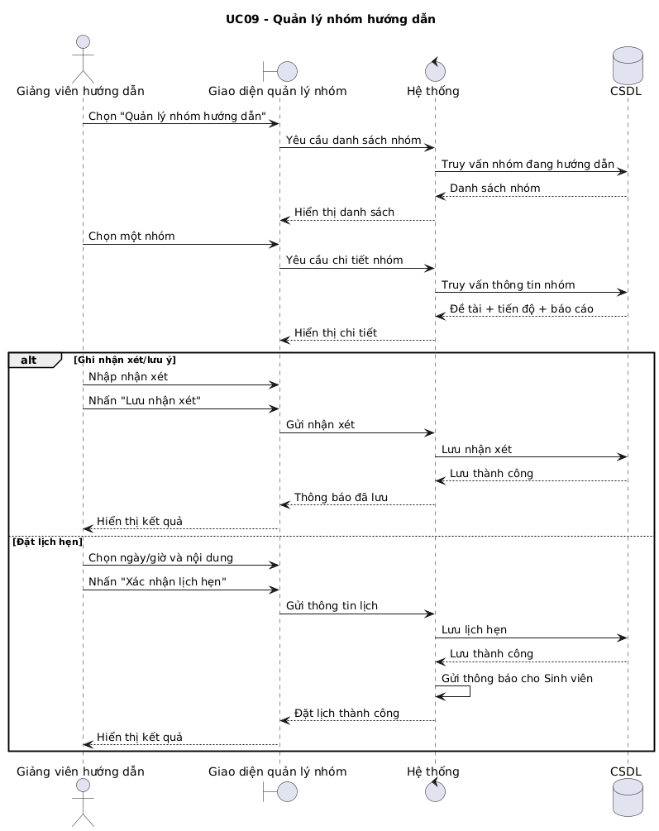

UC-10: Xem thống kê
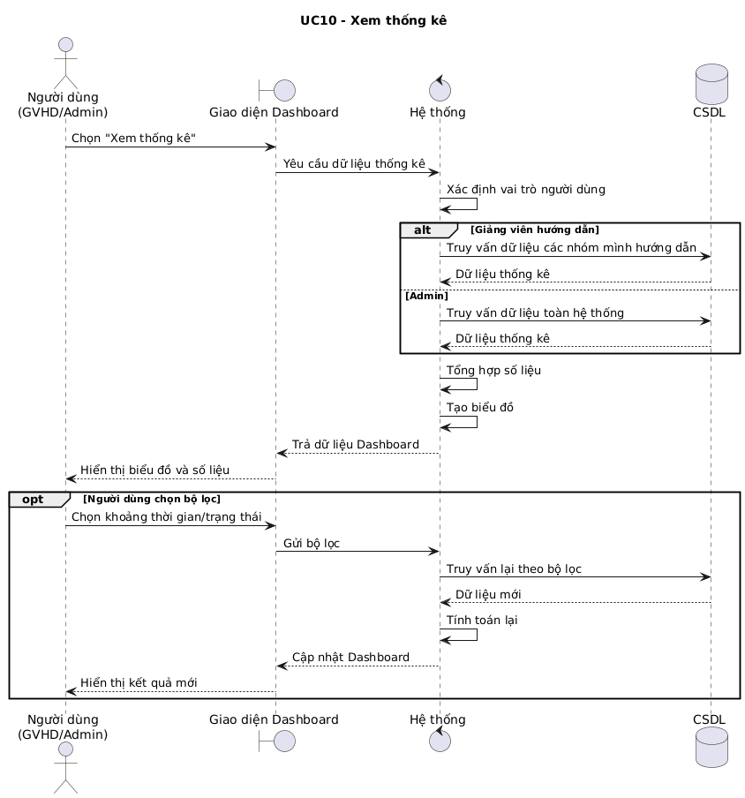

UC-11: Quản lý đợt thực tập
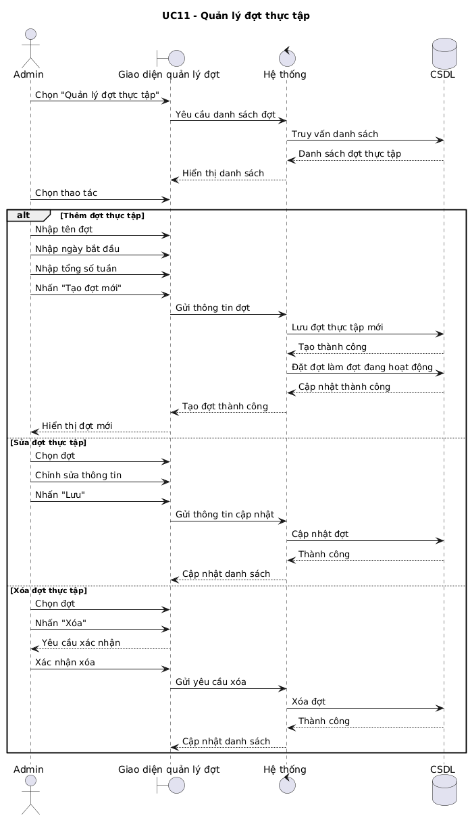

UC-12: Quản lý tài khoản
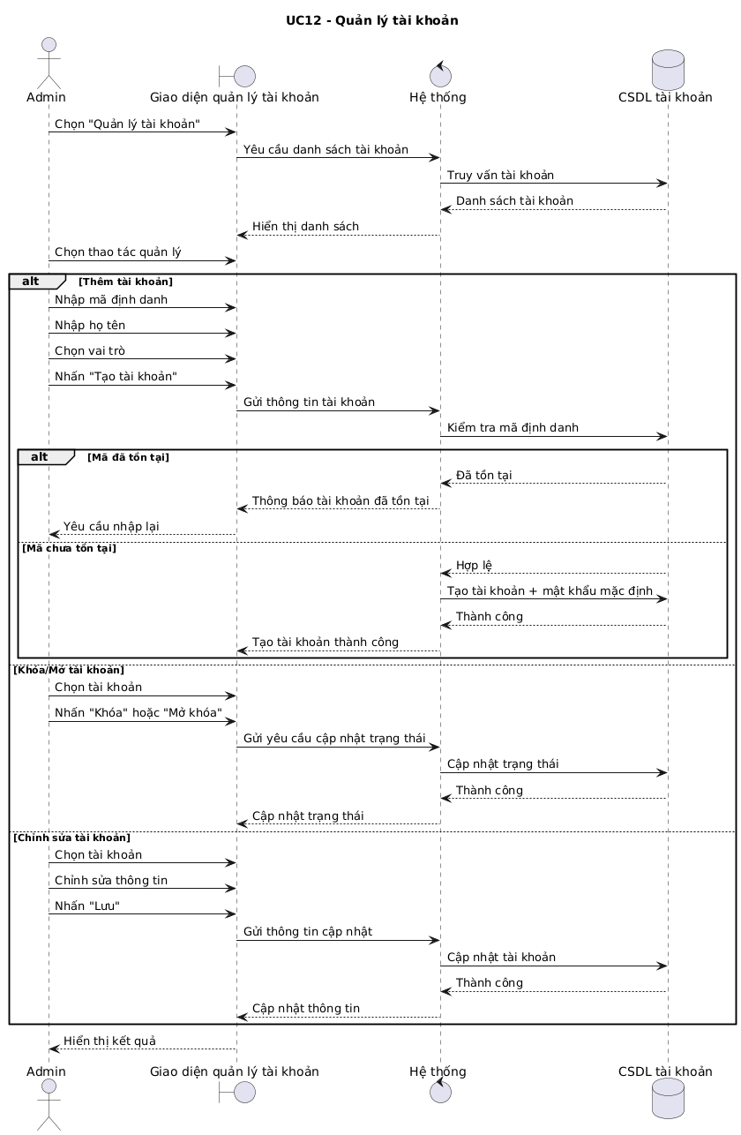

UC-13: Tra cứu nhật ký/lịch sử
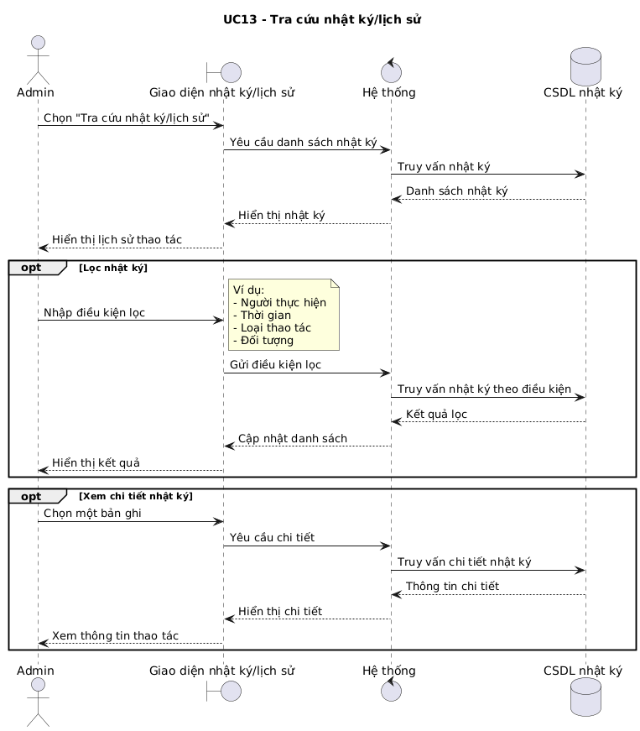

3.2. Thiết kế hệ thống

3.2.1. Thiết kế Kiến trúc 3 Tầng & Phân rã Modules

3.2.2. Từ điển Dữ liệu Chi tiết (Data Dictionary)

3.2.3. Khóa, Ràng buộc & Quy tắc Bảo đảm Toàn vẹn Dữ liệu

CHƯƠNG 4: KIỂM THỬ VÀ CÀI ĐẶT

4.1. Cấu hình Môi trường & Triển khai Hệ thống (Environment Variables & .env)

4.2. Kịch bản Kiểm thử Chức năng & Business Rules (Test Cases TC-01 đến TC-04)

CHƯƠNG 5: KẾT QUẢ, KẾT LUẬN VÀ HƯỚNG PHÁT TRIỂN

5.1. Kết quả Đạt được & Tài nguyên Dự án (GitHub & Video Demo)

5.2. Bảng Phân công Công việc Chi tiết

5.3. Kết luận

5.4. Hướng phát triển ứng dụng

TÀI LIỆU THAM KHẢO

